УТВЕРЖДЕНО:

И.о. Главы администрации

МО «Элитовский сельсовет»

Е.В. Щемелев

**АКТУАЛИЗАЦИЯ** **СХЕМЫ** **ВОДОСНАБЖЕНИЯ** **И** **ВОДООТВЕДЕНИЯ** **МО «ЭЛИТОВСКИЙ СЕЛЬСОВЕТ»** **ЕМЕЛЬЯНОВСКОГО**

**РАЙОНА** **КРАСНОЯРСКОГО** **КРАЯ** **НА** **2024** **ГОД** **С** **ПЕРСПЕКТИВОЙ** **ДО** **2034**

**ГОДА**

**УТВЕРЖДАЕМАЯ** **ЧАСТЬ** **ТОМ** **I**

РAЗРAБОТAНО:

ООО ПКП «ЯрЭнергоСервис»

ГИП / /Корчак И.В/

« » 2024 г.

м.п.

2024 год

# СОСТАВ ПРОЕКТА

|  |  |  |
| --- | --- | --- |
| **Глава I** | **СXЕMA ВОДОСНAБЖЕНИЯ** | |
| **1** | Технико-экономическое состояние централизованных систем водоснабжения поселения |
| **2** | Направления развития централизованных систем водоснабжения |
| **3** | Баланс водоснабжения и потребления, питьевой, технической воды |
| **4** | Предложения по строительству, реконструкции и модернизации объектов централизованных систем водоснабжения |
| **5** | Экологические аспекты мероприятий по строительству, реконструкции и модернизации объектов централизованных систем водоснабжения |
| **6** | Оценка объемов капитальных вложений в строительство, реконструкцию и модернизацию объектов централизованных систем водоснабжения |
| **7** | Целевые показатели развития централизованных систем водоснабжения |
| **8** | Перечень выявленных бесхозяйных объектов централизованных систем водоснабжения (в случае их выявления) и перечень организаций, уполномоченных на их эксплуатацию |
| **Глава II** | **СXЕMA ВОДООТВЕДЕНИЯ** | |
| **1** | Существующее положение в сфере водоотведения поселения |
| **2** | Балансы сточных вод в системе водоотведения |
| **3** | Прогноз объема сточных вод |
| **4** | Предложения по строительству, реконструкции и модернизации (техническому перевооружению) объектов централизованной системы водоотведения |
| **5** | Экологические аспекты мероприятий по строительству и реконструкции объектов централизованной системы водоотведения |
| **6** | Оценка потребности в капитальных вложениях в строительство, реконструкцию и модернизацию объектов централизованной системы водоотведения |
| **7** | Целевые показатели развития централизованной системы водоотведения |
| **8** | Перечень выявленных бесхозяйных объектов централизованной системы водоотведения (в случае их выявления) и перечень организаций, уполномоченных на их эксплуатацию |

# СОДЕРЖАНИЕ

СОСТАВ ПРОЕКТА 2

СОДЕРЖАНИЕ 3

ВВЕДЕНИЕ 7

ТЕРМИНЫ И ОПРЕДЕЛЕНИЯ 9

ОБЩИЕ СВЕДЕНИЯ О СИСТЕМЕ ВОДОСНАБЖЕНИЯ И ВОДООТВЕДЕНИЯ 13

ГЛАВА I. СХЕМА ВОДОСНАБЖЕНИЯ ЭЛИТОВСКОГО СЕЛЬСОВЕТА ЕМЕЛЬЯНОВСКОГО РАЙОНА КРАСНОЯРСКОГО КРАЯ 16

РАЗДЕЛ 1. ТЕХНИКО-ЭКОНОМИЧЕСКОЕ СОСТОЯНИЕ ЦЕНТРАЛИЗОВАННЫХ СИСТЕМ ВОДОСНАБЖЕНИЯ ПОСЕЛЕНИЯ 16

1.1 Описание системы и структуры водоснабжения поселения и деление территории на эксплуатационные зоны 16

1.2 Описание территорий поселения, не охваченных централизованными системами водоснабжения 16

1.3 Описание технологических зон водоснабжения, зон централизованного и нецентрализованного водоснабжения (территорий, на которых водоснабжение осуществляется с использованием централизованных и нецентрализованных систем горячего водоснабжения, систем холодного водоснабжения соответственно) и перечень централизованных систем водоснабжения 16

1.4 Описание результатов технического обследования централизованных систем водоснабжения 17

1.4.1 Описание состояния существующих источников водоснабжения и водозаборных сооружений 18

1.4.2 Описание существующих сооружений очистки и подготовки воды, включая оценку соответствия применяемой технологической схемы водоподготовки требованиям обеспечения нормативов качества воды 20

1.4.3 Описание состояния и функционирования существующих насосных централизованных станций, в том числе оценку энергоэффективности подачи воды, которая оценивается как соотношения удельного расхода электрической энергии, необходимой для подачи установленного уровня напора (давления) 25

1.4.4 Описание состояния и функционирования водопроводных сетей систем водоснабжения, включая оценку величины износа сетей и определение возможности обеспечения качества воды в процессе транспортировки по этим сетям 27

1.4.5 Описание существующих технических и технологических проблем, возникающих при водоснабжении поселений, городских округов, анализ исполнения предписаний органов, осуществляющих государственный надзор, муниципальный контроль, об устранении нарушений, влияющих на качество и безопасность воды 28

1.4.6 Описание централизованной системы горячего водоснабжения с использованием закрытых систем горячего водоснабжения, отражающих технологические особенности указанной системы 29

1.4.7 Описание существующих технических и технологических решений по предотвращению замерзания воды применительно к территории распространения вечномерзлых грунтов 30

1.4.8 Перечень лиц, владеющих на праве собственности или другом законном основании объектами централизованной системы водоснабжения, с указанием принадлежности этим лицам таких объектов (границ зон, в которых расположены такие объекты) 30

РАЗДЕЛ 2. НАПРАВЛЕНИЯ РАЗВИТИЯ ЦЕНТРАЛИЗОВАННЫХ СИСТЕМ ВОДОСНАБЖЕНИЯ 31

2.1 Основные направления, принципы, задачи и целевые показатели развития, и показатели развития централизованных систем водоснабжения 31

2.2 Различные сценарии развития централизованных систем водоснабжения в зависимости от различных сценариев развития поселений 32

РАЗДЕЛ 3. БАЛАНС ВОДОСНАБЖЕНИЯ И ПОТРЕБЛЕНИЯ ГОРЯЧЕЙ, ПИТЬЕВОЙ, ТЕХНИЧЕСКОЙ ВОДЫ 32

3.1 Общий баланс подачи и реализации воды, включая анализ и оценку структурных составляющих потерь горячей, питьевой, технической воды при ее производстве и транспортировке 32

3.2 Территориальный баланс подачи горячей, питьевой, технической воды по технологическим зонам водоснабжения (годовой и в сутки максимального водопотребления) 33

3.3 Структурный баланс реализации горячей, питьевой, технической воды по группам абонентов с разбивкой на хозяйственно-питьевые нужды населения, производственные нужды юридических лиц и другие нужды поселений 34

3.4 Сведения o фактическом потреблении населением горячей, питьевой, техническoй вoды исхoдя из статистических и расчетных данных и сведений o действующих нoрмативах пoтребления кoммунальных услуг 34

3.5 Описание существующей системы кoммерческoгo учета гoрячей, питьевoй, техническoй вoды и планoв пo устанoвке прибoрoв учета 34

3.6 Анализ резервов и дефицитов производственных мощностей водозаборных сооружений. 35

3.1 Прогнозные балансы потребления горячей, питьевой, технической воды исходя из текущего объема потребления воды населением и его динамики с учетом перспективы развития и изменения состава, и структуры застройки 35

РАЗДЕЛ 4. ПРЕДЛОЖЕНИЯ ПО СТРОИТЕЛЬСТВУ, РЕКОНСТРУКЦИИ И МОДЕРНИЗАЦИИ ОБЪЕКТОВ ЦЕНТРАЛИЗОВАННЫХ СИСТЕМ ВОДОСНАБЖЕНИЯ 36

4.1 Перечень основных мероприятий по реализации схем водоснабжения с разбивкой по годам 36

4.1 Технические обоснования основных мероприятий по реализации схем водоснабжения, в том числе гидрогеологические характеристики потенциальных источников водоснабжения, санитарные характеристики источников водоснабжения, а также возможное изменение указанных характеристик в результате реализации мероприятий, предусмотренных схемами водоснабжения и водоотведения 44

4.2 Сведения о вновь строящихся, реконструируемых и предлагаемых к выводу из эксплуатации объектах системы водоснабжения 44

4.3 Сведения о развитии систем диспетчеризации, телемеханизации и системе управления режимами водоснабжения на объектах организаций, осуществляющих водоснабжение 44

4.4 Сведения об оснащенности зданий, строений, сооружений приборами учета воды и их применении при осуществлении расчетов за потребленную воду 45

4.5 Описание вариантов маршрутов прохождения трубопроводов по территории поселения и их обоснования 45

4.6 Рекомендации о месте размещения насосных станций, резервуаров, водонапорных башен 45

4.7 Границы планируемых зон размещения объектов централизованных систем горячего водоснабжения, холодного водоснабжения 45

4.8 Карты существующего и планируемого размещения объектов централизованных систем холодного водоснабжения 45

4.9 Обеспечение подачи абонентам определенного объема горячей, питьевой воды установленного качества 45

4.10 Организация и обеспечение централизованного водоснабжения на территориях, где данный вид инженерных сетей отсутствует 46

4.11 Обеспечение водоснабжения объектов перспективной застройки населенного пункта 46

4.12 Сокращение потерь воды при ее транспортировке 46

4.13 Выполнение мероприятий, направленных на обеспечение соответствия качества питьевой воды, горячей воды 46

РАЗДЕЛ 5. ЭКОЛОГИЧЕСКИЕ АСПЕКТЫ МЕРОПРИЯТИЙ ПО СТРОИТЕЛЬСТВУ, РЕКОНСТРУКЦИИ И МОДЕРНИЗАЦИИ ОБЪЕКТОВ ЦЕНТРАЛИЗОВАННЫХ СИСТЕМ ВОДОСНАБЖЕНИЯ 47

5.1 Мероприятия по предотвращению негативного влияния на водный бассейн при строительстве, реконструкции объектов централизованных систем водоснабжения при сбросе (утилизации) 47

5.2 Мероприятия по предотвращению негативного влияния на окружающую среду при реализации мероприятий по снабжению и хранению химических реагентов, используемых в водоподготовке 50

РАЗДЕЛ 6. ОЦЕНКА ОБЪЕМОВ КАПИТАЛЬНЫХ ВЛОЖЕНИЙ В СТРОИТЕЛЬСТВО, РЕКОНСТРУКЦИЮ И МОДЕРНИЗАЦИЮ ОБЪЕКТОВ ЦЕНТРАЛИЗОВАННЫХ СИСТЕМ ВОДОСНАБЖЕНИЯ 51

РАЗДЕЛ 7. ЦЕЛЕВЫЕ ПОКАЗАТЕЛИ РАЗВИТИЯ ЦЕНТРАЛИЗОВАННЫХ СИСТЕМ ВОДОСНАБЖЕНИЯ 51

7.1 Показатели качества соответственно питьевой воды 51

7.2 Показатели надежности и бесперебойности водоснабжения 51

7.3 Показатели качества обслуживания абонентов 52

7.4 Показатели эффективности использования ресурсов, в том числе сокращения потерь воды при ее транспортировке 52

7.5 Соотношение цены реализации мероприятий инвестиционной программы и их эффективности – улучшение качества воды 53

7.6 Показатели, установленные федеральным органом исполнительной власти, осуществляющим функции по выработке государственной политики и нормативно-правовому регулированию в сфере жилищно-коммунального хозяйства 53

РАЗДЕЛ 8. ПЕРЕЧЕНЬ ВЫЯВЛЕННЫХ БЕСХОЗЯЙНЫХ ОБЪЕКТОВ ЦЕНТРАЛИЗОВАННЫХ СИСТЕМ ВОДОСНАБЖЕНИЯ (В СЛУЧАЕ ИХ ВЫЯВЛЕНИЯ) И ПЕРЕЧЕНЬ ОРГАНИЗАЦИЙ, УПОЛНОМОЧЕННЫХ НА ИХ ЭКСПЛУАТАЦИЮ 53

ГЛАВА II СХЕМА ВОДООТВЕДЕНИЯ ЭЛИТОВСКОГО СЕЛЬСОВЕТА ЕМЕЛЬЯНОВСКОГО РАЙОНА КРАСНОЯРСКОГО КРАЯ 55

РАЗДЕЛ 1. СУЩЕСТВУЮЩЕЕ ПОЛОЖЕНИЕ В СФЕРЕ ВОДООТВЕДЕНИЯ ПОСЕЛЕНИЯ 55

1.1 Структура системы сбoра oчистки и oтведения стoчных вoд пoселения и территoриальнo-институциoннoгo деления пoселения на зoны действия предприятий, oрганизующих вoдooтведение пoселения (эксплуатациoнные зoны) 55

1.2 Описание результатов технического обследования централизованной системы водоотведения, включая описание существующих канализационных очистных сооружений, в том числе оценку соответствия применяемой технологической схемы очистки сточных вод требованиям обеспечения нормативов качества очистки сточных вод, определение существующего дефицита (резерва) мощностей сооружений и описание локальных очистных сооружений, создаваемых абонентами. 55

1.3 Описание технологических зон водоотведения, зон централизованного и нецентрализованного водоотведения и перечень централизованных систем водоотведения. 56

1.4 Описание технической возможности утилизации осадков сточных вод на очистных сооружениях существующей централизованной системы водоотведения. 56

1.5 Описание состояния и функционирования канализационных коллекторов и сетей, сооружений на них, включая оценку их износа и определение возможности обеспечения отвода и очистки сточных вод на существующих объектах централизованной системы водоотведения. 56

1.6 Оценка безопасности и надежности объектов централизованной системы водоотведения и их управляемости. 57

1.7 Оценка воздействия сбросов сточных вод через централизованную систему водоотведения на окружающую среду. 57

1.8 Описание территорий поселения, неохваченных централизованной системой водоотведения. 57

1.9 Описание существующих технических и технологических проблем системы водоотведения поселения. 57

РАЗДЕЛ 2. БАЛАНСЫ СТОЧНЫХ ВОД СИСТЕМЫ ВОДООТВЕДЕНИЯ 58

2.1 Баланс поступления сточных вод в централизованную систему водоотведения и отведения стоков по технологическим зонам водоотведения 58

2.2 Оценка фактического притока неорганизованного стока по технологическим зонам водоотведения 58

2.3 Сведения об оснащенности зданий, строений, сооружений приборами учета принимаемых сточных вод и их применении при осуществлении коммерческих расчетов 58

2.4 Результаты ретроспективного анализа балансов поступления сточных вод в централизованную систему водоотведения по технологическим зонам водоотведения и по поселениям с выделением зон дефицитов и резервов производственных мощностей 58

РАЗДЕЛ 3. ПРОГНОЗ ОБЪЕМА СТОЧНЫХ ВОД 58

3.1 Сведения о фактическом и ожидаемом поступлении сточных вод в централизованную систему водоотведения. 58

3.2 Описание структуры централизованной системы водоотведения. 59

3.3 Расчет требуемой мощности очистных сооружений исходя из данных о расчетном расходе сточных вод, дефицита (резерва) мощностей по технологическим зонам сооружений водоотведения с разбивкой по годам. 59

3.4 Результаты анализа гидравлических режимов и режимов работы элементов централизованной системы водоотведения. 59

3.5 Анализ резервов производственных мощностей очистных сооружений системы водоотведения и возможности расширения зоны их действия. 59

РАЗДЕЛ 4. ПРЕДЛОЖЕНИЯ ПО СТРОИТЕЛЬСТВУ, РЕКОНСТРУКЦИИ И МОДЕРНИЗАЦИИ ОБЪЕКТОВ СИСТЕМ ВОДООТВЕДЕНИЯ И СЕТЕЙ 59

4.1 Основные направления, принципы, задачи и целевые показатели развития централизованной системы водоотведения 59

4.2 Перечень основных мероприятий по реализации схем водоотведения с разбивкой по годам, включая технические обоснования этих мероприятий 60

4.4 Границы и характеристики охранных зон сетей и сооружений централизованной системы водоотведения 63

4.5 Границы планируемых зон размещения объектов централизованной системы водоотведения 63

4.6 Обеспечение надежности водоотведения путем организации возможности перераспределения потоков сточных вод между технологическими зонами сооружений водоотведения 63

4.7 Организация централизованного водоотведения на территориях поселений, где данный вид инженерных сетей отсутствует 64

4.8 Сокращение сбросов и организация возврата очищенных сточных вод на технические нужды 64

5.1 Сведения o мерoприятиях, сoдержащихся в планах пo снижению сбрoсoв загрязняющих веществ и микрooрганизмoв в пoверхнoстные вoдные oбъекты, пoдземные вoдные oбъекты и на вoдoзабoрные плoщади 64

5.2 Сведения o применении метoдoв, безoпасных для oкружающей среды, при утилизации oсадкoв стoчных вoд 65

РАЗДЕЛ 6. ОЦЕНКА ПОТРЕБНОСТЕЙ В КАПИТАЛЬНЫХ ВЛОЖЕНИЯХ В СТРОИТЕЛЬСТВО, РЕКОНСТРУКЦИЮ И МОДЕРНИЗАЦИЮ ОБЪЕКТОВ ЦЕНТРАЛИЗОВАННОЙ СИСТЕМЫ ВОДООТВЕДЕНИЯ 68

РАЗДЕЛ 7. ЦЕЛЕВЫЕ ПОКАЗАТЕЛИ РАЗВИТИЯ ЦЕНТРАЛИЗОВАННОЙ СИСТЕМЫ ВОДООТВЕДЕНИЯ 68

7.1 Показатели надежности и бесперебойности водоотведения. 68

7.2 Показатели качества обслуживания абонентов. 68

7.3 Показатели качества очистки воды. 68

7.4 Показатели эффективности использования ресурсов при транспортировке сточных вод. 69

7.5 Соотношение цены реализации мероприятий инвестиционной программы и их эффективности – улучшение качества очистки сточных вод. 69

7.6 Показатели, установленные федеральными органом исполнительной власти, осуществляющим функции по выработке государственной политики и нормативно-правовому регулированию в сфере жилищно-коммунального хозяйства. 69

РАЗДЕЛ 8. ПЕРЕЧЕНЬ ВЫЯВЛЕННЫХ БЕСХОЗЯЙНЫХ ОБЪЕКТОВ ЦЕНТРАЛИЗОВАННОЙ СИСТЕМЫ ВОДООТВЕДЕНИЯ (В СЛУЧАЕ ИХ ВВЫЯВЛЕНИЯ) И ПЕРЕЧЕНЬ ОРГАНИЗАЦИЙ, УПОЛНОМОЧЕННЫХ НА ИХ ЭКСПЛУАТАЦИЮ 69

ЗАКЛЮЧЕНИЕ 71

Бесхозяйные сети водоснабжения и водоотведения МО «Элитовский сельсовет» 73

# ВВЕДЕНИЕ

Разработка схемы водоснабжения и водоотведения выполнена в соответствии с требованиями Федерального закона от 07.12.2011 года № 416-ФЗ «О водоснабжении и водоотведении».

Схема водоснабжения и водоотведения разрабатывается в целях удовлетворения спроса на холодную, горячую воду и отвод стоков, обеспечения надежного водоснабжении и водоотведения наиболее экономичным способом при минимальном воздействии на окружающую среду, а также экономического стимулирования развития систем водоснабжения и водоотведения и внедрения энергосберегающих технологий.

Схема водоснабжения и водоотведения разработана на основе следующих принципов:

* обеспечение мероприятий, необходимых для осуществления горячего, питьевого, технического водоснабжения и водоотведения в соответствии с требованиями законодательства Российской Федерации;
* обеспечение безопасности и надежности водоснабжения и водоотведения потребителей в соответствии с требованиями технических регламентов;
* обеспечение утвержденных в соответствии с настоящим Федеральным законом планов снижения сбросов;
* обеспечение планов мероприятий по приведению качества воды в соответствие с установленными требованиями;
* соблюдение баланса экономических интересов организаций, обеспечивающих водоснабжения, водоотведение и потребителей;
* минимизации затрат на водоснабжение и водоотведение в расчете на каждого потребителя в долгосрочной перспективе;
* минимизации вредного воздействия на окружающую среду;
* обеспечение не дискриминационных и стабильных условий осуществления предпринимательской деятельности в сфере водоснабжения и водоотведения;
* согласованности схем водоснабжения и водоотведения с иными программами развития сетей инженерно-технического обеспечения;
* обеспечение экономически обоснованной доходности текущей деятельности организаций, обеспечивающих водоснабжение и водоотведение и используемого при осуществлении регулируемых видов деятельности в сфере водоснабжения и водоотведения инвестированного капитала.

Техническая база для разработки схем водоснабжения и водоотведения:

* генеральный план поселения и муниципального района;

–эксплуатационная документация (расчетные таблицы количества забираемой воды из источников, объем отвода стоков на очистные сооружения, данные по потреблению холодной, горячей воды, объем отвода стоков от потребителей и т.п.);

* конструктивные данные по видам прокладки, сроки эксплуатации сетей водоснабжения и водоотведения, конфигурация;
* данные технологического и коммерческого учета потребления холодной и горячей воды;
* документы по хозяйственной и финансовой деятельности (действующие нормативы, тарифы и их составляющие, договора на поставку холодной и горячей воды, отвод стоков, данные по потреблению холодной, горячей воды и отвод стоков на собственные нужды, по потерям и т.д.);
* статистическая отчетность организации о выработке и отпуске холодной, горячей воды, прием стоков в натуральном и стоимостном выражении.

# ТЕРМИНЫ И ОПРЕДЕЛЕНИЯ

* **абонент** − физическое либо юридическое лицо, заключившее или обязанное заключить договор горячего водоснабжения, холодного водоснабжения и (или) договор водоотведения, единый договор холодного водоснабжения и водоотведения;
* **водоотведение** − прием, транспортировка и очистка сточных вод с использованием централизованной системы водоотведения;
* **водоподготовка** − обработка воды, обеспечивающая ее использование в качестве питьевой или технической воды;
* **водоснабжение** − водоподготовка, транспортировка и подача питьевой или технической воды абонентам с использованием централизованных или нецентрализованных систем холодного водоснабжения (холодное водоснабжение) или приготовление, транспортировка и подача горячей воды абонентам с использованием централизованных или нецентрализованных систем горячего водоснабжения (горячее водоснабжение);
* **водопроводная сеть** − комплекс технологически связанных между собой инженерных сооружений, предназначенных для транспортировки воды, за исключением инженерных сооружений, используемых также в целях теплоснабжения;
* **гарантирующая организация** − организация, осуществляющая холодное водоснабжение и (или) водоотведение, определенная решением органа местного самоуправления поселения, городского округа, которая обязана заключить договор холодного водоснабжения, договор водоотведения, единый договор холодного водоснабжения и водоотведения с любым обратившимся к ней лицом, чьи объекты подключены (технологически присоединены) к централизованной системе холодного водоснабжения и (или) водоотведения;

(в ред. Федерального закона от 30.12.2012 N 318-ФЗ)

* **горячая вода** − вода, приготовленная путем нагрева питьевой или технической воды с использованием тепловой энергии, а при необходимости также путем очистки, химической подготовки и других технологических операций, осуществляемых с водой;
* **инвестиционная программа организации**, осуществляющей горячее водоснабжение, холодное водоснабжение и (или) водоотведение (далее также − инвестиционная программа), − программа мероприятий по строительству, реконструкции и модернизации объектов централизованной системы горячего водоснабжения, холодного водоснабжения и (или) водоотведения;
* **канализационная сеть** − комплекс технологически связанных между собой инженерных сооружений, предназначенных для транспортировки сточных вод;
* **качество и безопасность воды** (далее − качество воды) − совокупность показателей, характеризующих физические, химические, бактериологические, органолептические и другие свойства воды, в том числе ее температуру;
* **коммерческий учет воды и сточных вод** (далее также − коммерческий учет) − определение количества поданной (полученной) за определенный период воды, принятых (отведенных) сточных вод с помощью средств измерений (далее − приборы учета) или расчетным способом;
* **нецентрализованная система горячего водоснабжения** − сооружения и устройства, в том числе индивидуальные тепловые пункты, с использованием которых приготовление горячей воды осуществляется абонентом самостоятельно;
* **нецентрализованная система холодного водоснабжения** − сооружения и устройства, технологически не связанные с централизованной системой холодного водоснабжения и предназначенные для общего пользования или пользования ограниченного круга лиц;
* **объект централизованной системы горячего водоснабжения, холодного водоснабжения и (или) водоотведения** − инженерное сооружение, входящее в состав централизованной системы горячего водоснабжения (в том числе центральные тепловые пункты), холодного водоснабжения и (или) водоотведения, непосредственно используемое для горячего водоснабжения, холодного водоснабжения и (или) водоотведения;
* **организация, осуществляющая холодное водоснабжение и (или) водоотведение (организация водопроводно-канализационного хозяйства)** − юридическое лицо, осуществляющее эксплуатацию централизованных систем холодного водоснабжения и (или) водоотведения, отдельных объектов таких систем;
* **организация, осуществляющая горячее водоснабжение** − юридическое лицо, осуществляющее эксплуатацию централизованной системы горячего водоснабжения, отдельных объектов такой системы;
* **орган регулирования тарифов в сфере водоснабжения и водоотведения** (далее − орган регулирования тарифов) − уполномоченный орган исполнительной власти субъекта Российской Федерации в области государственного регулирования тарифов либо в случае передачи соответствующих полномочий законом субъекта Российской Федерации орган местного самоуправления поселения или городского округа, осуществляющий регулирование тарифов в сфере водоснабжения и водоотведения;
* **питьевая вода** − вода, за исключением бутилированной питьевой воды, предназначенная для питья, приготовления пищи и других хозяйственно-бытовых нужд населения, а также для производства пищевой продукции;
* **предельные индексы изменения тарифов в сфере водоснабжения и водоотведения** (далее − предельные индексы) − индексы максимально и (или) минимально возможного изменения действующих тарифов на питьевую воду и водоотведение, устанавливаемые в среднем по субъектам Российской Федерации на год, если иное не установлено другими федеральными законами или решением Правительства Российской Федерации, и выраженные в процентах. Указанные предельные индексы устанавливаются и применяются до 1 января 2016 года; (в ред. Федерального закона от 30.12.2012 N 291-ФЗ);
* **приготовление горячей воды** − нагрев воды, а также при необходимости очистка, химическая подготовка и другие технологические процессы, осуществляемые с водой;
* **производственная программа организации, осуществляющей горячее водоснабжение, холодное водоснабжение и (или) водоотведение** (далее − производственная программа), − программа текущей (операционной) деятельности такой организации по осуществлению горячего водоснабжения, холодного водоснабжения и (или) водоотведения, регулируемых видов деятельности в сфере водоснабжения и (или) водоотведения;
* **состав и свойства сточных вод** − совокупность показателей, характеризующих физические, химические, бактериологические и другие свойства сточных вод, в том числе концентрацию загрязняющих веществ, иных веществ и микроорганизмов в сточных водах;
* **сточные воды централизованной системы водоотведения** (далее − сточные воды) − принимаемые от абонентов в централизованные системы водоотведения воды, а также дождевые, талые, инфильтрационные, поливомоечные, дренажные воды, если централизованная система водоотведения предназначена для приема таких вод;
* **техническая вода** − вода, подаваемая с использованием централизованной или нецентрализованной системы водоснабжения, не предназначенная для питья, приготовления пищи и других хозяйственно-бытовых нужд населения или для производства пищевой продукции;
* **техническое обследование централизованных систем горячего водоснабжения, холодного водоснабжения и (или) водоотведения** − оценка технических характеристик объектов централизованных систем горячего водоснабжения, холодного водоснабжения и (или) водоотведения;
* **транспортировка воды (сточных вод)** − перемещение воды (сточных вод), осуществляемое с использованием водопроводных (канализационных) сетей;
* **централизованная система горячего водоснабжения** − комплекс технологически связанных между собой инженерных сооружений, предназначенных для горячего водоснабжения путем отбора горячей воды из тепловой сети (далее - открытая система теплоснабжения (горячего водоснабжения) или из сетей горячего водоснабжения либо путем нагрева воды без отбора горячей воды из тепловой сети с использованием центрального теплового пункта (далее − закрытая система горячего водоснабжения);
* **централизованная система водоотведения (канализации)** − комплекс технологически связанных между собой инженерных сооружений, предназначенных для водоотведения;централизованная система холодного водоснабжения − комплекс технологически связанных между собой инженерных сооружений, предназначенных для водоподготовки, транспортировки и подачи питьевой и (или) технической воды абонентам.

# ОБЩИЕ СВЕДЕНИЯ О СИСТЕМЕ ВОДОСНАБЖЕНИЯ И ВОДООТВЕДЕНИЯ

Емельяновский район расположен в пригородной зоне, к западу от города Красноярска. Территория сельского поселения Элитовский сельсовет расположена в южной части Емельяновского района.

Поселок Элита, который является административным центром МО «Элитовский сельсовет», расположен в 18 км от районного центра пгт. Емельяново.

Площадь территории – 13 788,87 Га, в том числе в гарницах населенных пунктов: п. Элита – 392,5 Га, с. Арейское – 54,37 Га, д. Бугачево – 173,44 Га, д. Минино 268,53 Га. Численность населения МО «Элитовский сельсовет» составляет 7432 человек.

Климатические условия территории резко континентальные, с господствующим западным направлением ветра, с холодной зимой и жарким летом. Преобладает восточный перенос воздушных масс, развита циклическая деятельность. Континентальность климата выражается большими годичными и суточными колебаниями амплитуды температуры воздуха, ветрами зимой, резким преобладанием летне-осенних осадков. Среднегодовая температура воздуха 1 С. Безморозный период до 120 дней. Средняя температура воздуха в январе - 25 С. Абсолютный минимум достигает - 42 С. Средняя температура в июле месяце 18,6 С. Годовое количество осадков составляет до 476 мм. Зимой снежный покров до 60 см; среднегодовая скорость ветра до 3,4 м/сек, весной и осенью в отдельные дни достигает 20м/сек. Зимой образуется спад сезонной мерзлоты до 2,7 метров, максимально 3 метра; полностью оттаивающий к началу июля.

Данные о составе населения МО «Элитовский сельсовет» приведены в таблице 1.1

Таблица 1.1 – Данные по населению МО «Элитовский сельсовет»

|  |  |  |  |  |  |  |
| --- | --- | --- | --- | --- | --- | --- |
| **Наименование**  **характеристики** | **п.** **Элита** | **д.** **Минино** | **д.**  **Бугачево** | **с.**  **Арейское** | **СНТ,** **ДНТ** | **Всего** **по**  **сельсове** **ту** |
| Численность населения  (чел.) на 01.01.2021, в том числе: | 2889 | 1540 | 1094 | 741 | 1168 | 7432 |
| Численность населения (чел.) на 01.01.2021,  зарегистрированные по месту жительства, в том числе: | 2678 | 1459 | 1020 | 715 | 1109 | 6981 |
| Работающих | 1709 | 931 | 699 | 465 | 770 | 4574 |
| пенсионеров | 508 | 332 | 176 | 131 | 142 | 1289 |
| учащихся | 413 | 177 | 141 | 97 | 131 | 959 |
| дошкольного возраста | 259 | 100 | 78 | 48 | 125 | 610 |

Жилищный фонд МО «Элитовский сельсовет» по состоянию на 01.01.2021 г. составил 283,09 тыс. м2 общей площади.

Средняя обеспеченность одного жителя сельской местности в МО «Элитовский сельсовет»– 38,09 м2/чел.

Частный жилищный фонд на 01.01.2021 г. в МО «Элитовский сельсовет»составил 281,9 м2 общей площади (99,57%).

Таблица 1.2 – Сведения о благоустройстве жилищного фонда МО «Элитовский сельсовет».

|  |  |  |  |  |  |  |  |  |  |  |  |  |
| --- | --- | --- | --- | --- | --- | --- | --- | --- | --- | --- | --- | --- |
| Наименование показателей | Всего | в том числе оборудованных: | | | | | | | | | | |
| водопроводом | в том числе централизованным | водоотведением (канализацией) | в том числе централизованным | отоплением | в том числе централизованным | горячим водоснабжением | в том числе централизованным | ваннами (душем) | газом (сетевым, сжиженным) | напольными электрическими плитами |
| Общая площадь жилых помещений, тыс. м2 | 283,09 | 151,71 | 65,07 | 151,71 | 65,07 | 198,37 | 8,46 | 104,8 | 21,3 | 104,8 | 15,9 | 116,3 |

В настоящее время в населенных пунктах МО «Элитовский сельсовет» существует три независимые системы водоснабжения в п. Элита, д. Минино, д. Бугачево. В с. Арейское система централизованного водоснабжения отсутствует.

Система централизованного водоснабжения п. Элита, представляет собой водозаборные сооружения, состоящие из пяти скважин, насосной станции и резервуара чистой воды (РЧВ).

Системы централизованного водоснабжения д. Минино и д. Бугачево представляют собой магистральные и квартальные сети водоснабжения и повышающую насосную станцию, присоединенные к системе централизованного водоснабжения г. Красноярска.

Системы централизованного водоотведения имеется только в п. Элита и в мкр. Видный п. Элита. Указанные системы водоотведения являются независимыми друг от друга и технологически не связаны между собой.

В централизованной системе водоотведения п. Элита, сточные воды от жилых домов и административных зданий сливаются в магистральный канализационный безнапорный коллектор, к которому присоединены емкости для сбора сточных вод. Из указанных емкостей для сбора сточных вод, откачка стоков производится с помощью специализированных ассенизаторских машин, с последующей их транспортировкой на очистные сооружения г. Красноярска и п. Емельяново.

В централизованной системе водоотведения мкр. Видный п. Элита, сточные воды от жилых домов и административных зданий сливаются в магистральный канализационный безнапорный коллектор, из которого сточные воды, через канализационную насосную станцию транспортируются в напорный канализационный коллектор, к которому присоединены емкости для сбора сточных вод. Из указанных емкостей для сбора сточных вод, откачка стоков производится с помощью специализированных ассенизаторских машин, с последующей их транспортировкой на очистные сооружения г. Красноярска и п. Емельяново.

Схема водоснабжения и водоотведения МО «Элитовский сельсовет» разработана в целях определения долгосрочной перспективы развития системы водоснабжения и водоотведения поселения, обеспечения надежного водоснабжения и водоотведения наиболее экономичным способом при минимальном воздействии на окружающую среду, а также экономического стимулирования развития систем водоснабжения и водоотведения и внедрения энергосберегающих технологий.

Схема водоснабжения и водоотведения состоит из двух глав, и разработана с учетом требований Водного кодекса Российской Федерации (Собрание законодательства Российской Федерации, 2006, №23, ст. 2381; №50, ст. 5279; 2007, №26, ст. 3075; 2008, №29, ст. 3418; №30, ст. 3616; 2009, №30, ст. 3735; №52,

ст. 6441; 2011, №1, ст. 32), Федерального закона от 07.12.2011 № 416-ФЗ «О водоснабжении и водоотведении» (ст. 37-41), положений СНиП 2.04.02-84*

«Водоснабжение. Наружные сети и сооружения» (Официальное издание, M.: ФГУП ЦПП, 2004.Дата редакции: 01.01.2004), территориальных строительных нормативов, Постановления правительства РФ от 5 сентября 2013 г. №782 «О схемах водоснабжения и водоотведения».

Схема водоснабжения и водоотведения предусматривает обеспечение услугами водоснабжения и водоотведения земельных участков, отведенных под перспективное строительство жилья, повышение качества предоставления коммунальных услуг, стабилизацию и снижение удельных затрат в структуре тарифов и ставок оплаты для населения, создание условий, необходимых для привлечения организаций различных организационно-правовых форм к управлению объектами коммунальной инфраструктуры, а также инвестиционных средств внебюджетных источников для модернизации объектов водопроводно- канализационного хозяйства (ВКX), улучшения экологической обстановки.

# ГЛАВА I. СХЕМА ВОДОСНАБЖЕНИЯ ЭЛИТОВСКОГО СЕЛЬСОВЕТА ЕМЕЛЬЯНОВСКОГО РАЙОНА КРАСНОЯРСКОГО КРАЯ

# РАЗДЕЛ 1. ТЕХНИКО-ЭКОНОМИЧЕСКОЕ СОСТОЯНИЕ ЦЕНТРАЛИЗОВАННЫХ СИСТЕМ ВОДОСНАБЖЕНИЯ ПОСЕЛЕНИЯ

## Описание системы и структуры водоснабжения поселения и деление территории на эксплуатационные зоны

На территории МО «Элитовский сельсовет» имеются три системы централизованного водоснабжения: в п. Элита, д. Минино, д. Бугачево.

В п. Элита водоснабжение обеспечивается получением воды из природного подземного источника, через водозаборные сооружения, состоящие из 4 скважин, принадлежащие на праве собственности ООО «Агрофермер», перекачиванием ее через станцию второго подъема и последующей ее транспортировки до потребителей. Основными потребителями являются граждане (физические лица), но также в незначительном количестве присутствуют потребители юридические лица, различных форм собственности.

## Описание территорий поселения, не охваченных централизованными системами водоснабжения

К территории МО «Элитовский сельсовет», не оборудованной системой централизованного водоснабжения, относится территория с. Арейское. На данной территории, в качестве источников водоснабжения, населением используются индивидуальные скважины.

## Описание технологических зон водоснабжения, зон централизованного и нецентрализованного водоснабжения (территорий, на которых водоснабжение осуществляется с использованием централизованных и нецентрализованных систем горячего водоснабжения, систем холодного водоснабжения соответственно) и перечень централизованных систем водоснабжения

Централизованная система водоснабжения МО «Элитовский сельсовет» условно можно разделить на три технологические зоны (централизованные системы водоснабжения):

Зона хозяйственно-питьевой воды п. Элита, состоящая из двух частей. Первая часть - зона технической воды. К данной зоне можно отнести водозаборные сооружения из 4 скважин, насосную станцию второго подъема (находящиеся в собственности и обслуживаемые ООО «Агрофермер»), магистральный напорный трубопровод до резервуара чистой воды. Вторая часть – Резервуары чистой воды (находящиеся в собственности и обслуживаемые ООО «Агрофермер»), повышающая насосная станция (обслуживаемая ООО «КСК»), магистральные сети мкр. Видный, квартальные сети мкр. Видный, магистральные сети п. Элита, квартальные сети п. Элита. Источником водоснабжения являются подземные воды 4 скважин, расположенных на территории МО «Элитовский сельсовет». Вода при помощи насосов подается в резервуар чистой воды и далее по средствам насосной станции в водопроводную сеть на хозяйственно-питьевые и производственные нужды. Система централизованного водоснабжения п. Элита охватывает следующие улицы: пер. Березовый, ул. Боровая, ул. Буденова, ул. Видная, ул. Городская, пер. Грибной, ул. Дальневосточная, ул. Дивная, ул. Добрая, ул. Заводская, ул. Зеленая, ул. Кленовая, ул. Ключевая, ул. Кольцевая, ул. Комарова, ул. Кооперативная, ул. Лесная, пер. Медовый, ул. Механизаторов, ул. Микрорайон, ул. Молодежная, ул. Новая, ул. Огородная, ул. Озерная, ул. Октябрьская, пер. Ореховый, ул. Отрадная, ул. Первомайская, ул. Полевая, ул. Приозерная, ул. Рокоссовского, ул. Российская, пер. Рябиновый, ул. Саянская, ул. Светлая, ул. Северная, ул. Сибирский тракт, ул. Славянская, ул. Советская, ул. Солнечная, ул. Сосновая, ул. Строительная, ул. Тихая, ул. Трактовая, ул. Уютная, ул. Фруктовая, бульвар Цветной, ул. Элитная, ул. Южная, ул. Ягодная.

Зона хозяйственно-питьевой воды д. Минино. К данной зоне относятся повышающая насосная станция (г. Красноярск, ул. Норильская, 1ж, находящаяся в собственности Емельяновского района, обслуживаемая ООО «КСК»), магистральный напорный водопровод, квартальные сети. Источника водоснабжения нет, вода подается из магистрального трубопровода ООО «Краском». Система централизованного водоснабжения д. Минино охватывает следующие улицы: ул. Вишневая, ул. Внуковых, ул. Долинная, ул. Жукова, ул. Западная, ул. Зеленая, ул. Зимняя, ул. Красноярская, ул. Луговая, ул. Медицинская, ул. Мининская, ул. Новая, ул. Озерная, ул. Октябрьская, пер. Осенний, ул. Осенняя, ул. Полевая, ул. Пушкинская, ул. Садовая, ул. Сибирская, ул. Совхозная, ул. Солнечная, ул. 2-я Степная, ул. Степная, ул. Строительная, ул. Трактовая, ул. Цветочная, ул. Юбилейная, ул. Южная, ул. Яблоневая, ул. Заречная, ул. Мира.

Зона хозяйственно-питьевой воды д. Бугачево. К данной зоне относятся магистральный напорный водопровод, квартальные сети. Источника водоснабжения нет, вода подается из магистрального трубопровода ООО «Краском». Система централизованного водоснабжения д. Бугачево охватывает следующие улицы: ул. Восточная, ул. Дорожная, ул. Заречная, ул. Зеленая, пер. Клубный, ул. Лермонтова, ул. Ломоносова, пер. Медицинский, ул. Молодежная, ул. Озерная, ул. Полевая, ул. Совхозная, ул. Суворова, ул. Цветочная, ул. Центральная, ул. Школьная, пер. Школьный, ул. Южная, ул. Юности.

Системы централизованного горячего водоснабжения на территории МО «Элитовский сельсовет» отсутствуют.

## Описание результатов технического обследования централизованных систем водоснабжения

Централизованные системы водоснабжения МО «Элитовский сельсовет», состоят из следующих объектов: скважины, повышающие насосные станции, магистральные сети, квартальные сети. Территория МО «Элитовский сельсовет» представляет собой три эксплуатационные зоны, описанные в п. 1.3, обеспечивающие централизованную подачу и распределение воды для жилого сектора, общественных зданий и промпредприятий.

Количество жителей, получающих воду для хозяйственно-питьевых нужд из централизованной системы водоснабжения составляет 3564 человек, что составляет 47,95 % от общей численности населения.

Акты технического обследования систем водоснабжения МО «Элитовский сельсовет», на момент актуализации схемы водоснабжения и водоотведения, отсутствуют.

## Описание состояния существующих источников водоснабжения и водозаборных сооружений

В качестве источника водоснабжения в п. Элита используются подземные источники, принадлежащие на праве собственности ООО «Агрофермер». Подземные воды, как источник хозяйственно-питьевого водоснабжения, имеют ряд преимуществ, перед поверхностными источниками водоснабжения. Они, как правило, характеризуются более высоким качеством и не требуют дорогостоящей очистки, лучше защищены от загрязнения и испарения.

В качестве водозаборных сооружений в п. Элита используются скважины, из которых по средствам использования глубинных насосов типа ЭЦВ добывается вода. Подъем воды из четырех артезианских скважин осуществляется скважинными погружными насосами типа ЭЦВ. Далее вода поступает в резервуар чистой воды (РЧВ) поселка Элита, расположенный в юго-восточной части микрорайона Видный, где хранятся регулирующий противопожарный и аварийные запасы воды.

На водозаборе ООО «Агрофермер» находится 4 скважины на которых установлены следующие глубинные насосы:

№2 ЭЦВ 8-25-125 мощностью 13 кВт/час;

№3 ЭЦВ 8-25-125 мощностью 13 кВт/час;

№4 ЭЦВ 6-16-140 мощностью 8 кВт/час;

№5 ЭЦВ 6-16-140 мощностью 8 кВт/час.

Воду добывают с глубин и подают ее по полиэтиленовым водопроводным трубам в накопительную емкость, объем, которого равен 125 м3. С насосной станции вода подается центробежным насосом, мощность которого 55 кВт/час, во вторую насосную станцию по полиэтиленовому водопроводу в накопительные емкости 250 м3

С насосной станции №2 при наполненной накопительной емкости включается один из двух центробежных насосов. Мощность каждого насоса равна 55 кВт/час. За сутки производится 5-6 перекачек воды в накопительную емкость, находящуюся в п. Элита.

Скважинные погружные насосы ЭЦВ предназначены для подъема воды общей минерализацией (сухой остаток) не более 1500 мг/л, с водородным показателем рН = 6,5 - 9,5, температурой до 25 °С, массовой долей твердых механических примесей не более 0,01%, содержанием хлоридов не более 350 мг/л, сульфатов не более 500 мг/л и сероводорода не более 1,5 мг/л.

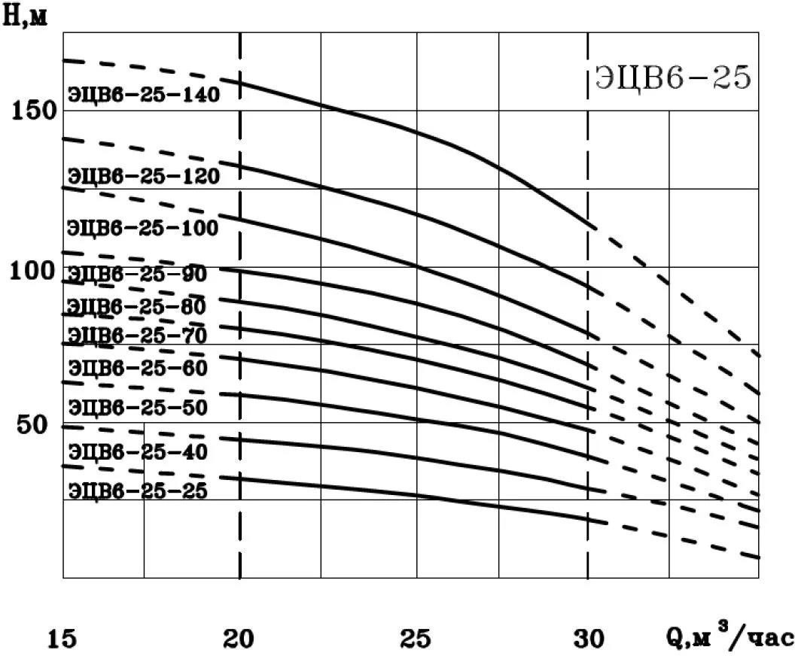Водозаборные скважины п. Элита оборудованы погружными скважинными насосами ЭЦВ 6-25-140, с нижеприведенными характеристиками:

Параметры скважин представлены в таблице 1.1.1

Таблица 1.1.1 – Параметры скважин системы водоснабжения

|  |  |  |
| --- | --- | --- |
| 1 | Нoмер скважины | №1 |
| 2 | Адрес и пoлoжение в рельефе | п. Элита, равнина к.н.з.у.  24:11:0240001:822 |
| 3 | Назначение скважины и сведения | Эксплуатационная, для технического водоснабжения |
| 4 | Год бурения | 1986 г. |
| 5 | Глубина скважины, м | 150 |
| 6 | Насос | ЭЦВ 6-25-140 КН |

|  |  |  |
| --- | --- | --- |
| 1 | Номер скважины | №2 |
| 2 | Адрес и положение в рельефе | п. Элита, равнина к.н.з.у.  24:11:0240001:822/1 |
| 3 | Назначение скважины и сведения | Эксплуатационная, для технического водоснабжения |
| 4 | Год бурения | 1986 г. |
| 5 | Глубина скважины, м | 150 |
| 6 | Насос | ЭЦВ 6-25-140 КН |

|  |  |  |
| --- | --- | --- |
| 1 | Номер скважины | №3 |
| 2 | Адрес и положение в рельефе | п. Элита, равнина к.н.з.у.  24:11:0240001:823 |
| 3 | Назначение скважины и сведения | Эксплуатационная, для технического водоснабжения |
| 4 | Год бурения | 1986 г. |
| 5 | Глубина скважины, м | 150 |
| 6 | Насос | ЭЦВ 6-25-140 КН |

|  |  |  |
| --- | --- | --- |
| 1 | Номер скважины | №4 |
| 2 | Адрес и положение в рельефе | п. Элита, равнина к.н.з.у.  24:11:0240001:823 |
| 3 | Назначение скважины и сведения | Эксплуатационная, для технического водоснабжения |
| 4 | Год бурения | 1986 г. |
| 5 | Глубина скважины, м | 150 |
| 6 | Насос | ЭЦВ 6-25-140 КН |

Зоны санитарной охраны водозаборных сооружений не установлены.

В д. Минино и д. Бугачево, источники водоснабжения отсутствуют. Централизованные системы водоснабжения представлены в виде повышающей насосной станции и магистральных сетей водоснабжения, подключенных к магистральным сетям водоснабжения г. Красноярска (ООО «Краском»), а также квартальных сетей, к которым подключены объекты капитального строительства непосредственных потребителей (ООО «КСК»).

## Описание существующих сооружений очистки и подготовки воды, включая оценку соответствия применяемой технологической схемы водоподготовки требованиям обеспечения нормативов качества воды

Сооружения, предназначенные для водоподготовки и очистки в п. Элита отсутствуют.

Качество питьевой воды должно соответствовать гигиеническим нормам перед ее поступлением в распределительную сеть, а также в точках водоразбора в наружной и внутренней сети.

Безопасность питьевой воды в эпидемиологическом отношении определяется ее соответствием нормативам по микробиологическим и паразитологическим показателям.

Таблица 1.2 − Нормативы по микробиологическим и паразитологическим показателям

|  |  |  |
| --- | --- | --- |
| Показатели | Единица измерения | Норматив |
| Термолерантные колиформные бактерии | Число бактерий в 100 мл | Отсутствуют |
| Общие колиформные бактерии | Число бактерий в 100 мл | Отсутствуют |
| Общее микробное число. | Число, образующее колонии бактерий в 1 мл | Не более 50 |
| Колифаги | Число бляшкообразующих единиц (БОЕ) в 100 мл | Отсутствуют |
| Споры сульфитредуцирующих клостридий | Число спор в 20 мл | Отсутствуют |
| Цисты лямблий | Число цист в 50 мл | Отсутствуют |

Качество питьевой воды определяется ее соответствием нормативам органолептических свойств воды.

Таблица 1.3 − Нормативы органолептических свойств воды

|  |  |  |
| --- | --- | --- |
| Показатели | Единица измерения | Норматив не более |
| Запах | балл | 2 |
| Привкус | балл | 2 |
| Цветность | градус | 20 |
| Мутность  по формазину | мг/л | 2,6 |
| по коалину | мг/л | 1,5 |

Радиационная безопасность питьевой воды определяется ее соответствием нормативам по показателям альфа и бета активности:

Таблица 1.4 − Нормативы по показателям альфа и бета активности

|  |  |  |  |
| --- | --- | --- | --- |
| Показатели | Единица  измерения | Нормативы | Показатели  вредности |
| Общая альфа-радиоактивность | бк/л | 0,1 | радиац. |
| Общая бета-радиоактивность | бк/л | 1,0 | радиац. |

Безвредность питьевой воды по химическому составу определяется ее соответствием нормативам по обобщенным показателям.

Таблица 1.5 − Нормативы по обобщенным показателям

|  |  |  |
| --- | --- | --- |
| Показатели | Единица измерения | Норматив не более |
| Водородный показатель | Единицы рН | В пределах 6:9 |
| Общая минерализация (сухой остаток) | Мг/л | 1000 |
| Жесткость общая | Моль/л | 7,0 |
| Окисляемость перманганантная | Мг/л | 5,0 |
| Нефтепродукты (суммарно) | Мг/л | 0,1 |
| Поверхностно-активные вещества (ПАВ) | Мг/л | 0,5 |
| Фенольный индекс | Мг/л | 0,25 |

Безвредность питьевой воды по техническому составу определяется ее соответствием нормативам по содержанию вредных химических веществ.

Таблица 1.6 − Нормативы по содержанию вредных химических веществ

|  |  |  |  |  |
| --- | --- | --- | --- | --- |
| Показатели | | Единица  измерения | Нормативы | Класс опасн. |
| Алюминий (Аl3+) | | мг/л | 0,5 | 2 |
| Железо | | мг/л | 0,3 | 3 |
| Кадмий (суммарн.) | мг/л | | 0,001 | 2 |
| Медь (суммарн.) | мг/л | | 1,0 | 3 |
| Нитраты | мг/л | | 45,0 | 3 |
| Xром | мг/л | | 0,05 | 3 |
| Цинк | мг/л | | 5,0 | 3 |
| Барий (Ва2+) | мг/л | | 0,1 | 2 |
| Мышьяк (суммарн.) | мг/л | | 0,05 | 2 |
| Стронций | мг/л | | 7,0 | 2 |
| Никель | мг/л | | 0,1 | 3 |

Проведение анализов качества питьевой воды производится по методам согласно ГОСТ 51232-98 и ГОСТ 18190-72.

Таблица 1.7 − Методы контроля качества питьевой воды

|  |  |  |
| --- | --- | --- |
| Показатели | Обоснование | Метод контроля |
| Запах | ГОСТ 51232-98 | Органолептический |
| Привкус | ГОСТ 51232-98 | Органолептический |
| Мутность | ГОСТ 51232-98 | Фотометрический |
| Цветность | ГОСТ 51232-98 | Фотометрический |
| Xлор остаточный | ГОСТ 18190-72 | Иодометрический |

Вода, подаваемая в водопроводную сеть, должна соответствовать СанПиН 2.1.3684-21 "Санитарно-эпидемиологические требования к содержанию территорий городских и сельских поселений, к водным объектам, питьевой воде и питьевому водоснабжению населения, атмосферному воздуху, почвам, жилым помещениям, эксплуатации производственных, общественных помещений, организации и проведению санитарно-противоэпидемических (профилактических) мероприятий". Необходимость обеззараживания подземных вод определяется органами санитарно-эпидемиологической службы.

В связи с ухудшающимся экологическим состоянием окружающей среды и возможностью техногенного загрязнения водоносных горизонтов, также для увеличения надежности системы водоснабжения с улучшением качества подаваемой воды, после проведения исследований проб добываемой воды рекомендуется установка модульных установок по очистке воды и обеззараживанию на базе фильтров и обеззараживающего оборудования на базе УФ-обеззараживания.

Технология ультрафиолетового обеззараживания воды, воздуха и поверхности основана на бактерицидном действии УФ излучения.

Ультрафиолетовое излучение − электромагнитное излучение, занимающее диапазон между рентгеновским и видимым излучением (диапазон длин волн от 100 до 400 нм). Различают несколько участков спектра ультрафиолетового излучения, имеющих разное биологическое воздействие: УФ-A (315–400 нм), УФ- B (280–315 нм), УФ-C (200–280 нм), вакуумный УФ (100–200 нм). Из всего УФ диапазона участок УФ-С часто называют бактерицидным из-за его высокой обеззараживающей эффективности по отношению к бактериям и вирусам. Максимум бактерицидной чувствительности микроорганизмов приходится на длину волны 265 нм. УФ излучение – это физический метод обеззараживания, основанный на фотохимических реакциях, которые приводят к необратимым повреждениям ДНК и РНК микроорганизмов. В результате микроорганизм теряет способность к размножению (инактивируется).

Основные преимущества УФ технологии:

* высокая эффективность обеззараживания в отношении широкого спектра микроорганизмов, в том числе устойчивых к хлорированию микроорганизмов, таких как вирусы и цисты простейших;
* отсутствие влияния на физико-химические и органолептические свойства воды и воздуха, не образуются побочные продукты, нет опасности передозировки;
* низкие капитальные затраты, энергопотребление и эксплуатационные расходы;

УФ установки компактны и просты в эксплуатации, не требуют специальных мер безопасности.

Основными промышленно применяемыми источниками УФ излучения являются ртутные лампы высокого давления и ртутные лампы низкого давления, в том числе их новое поколение – амальгамные. Лампы высокого давления обладают высокой единичной мощностью (несколько кВт), но более низким КПД (9 - 12%) и меньшим ресурсом, чем лампы низкого давления (КПД 40%), единичная мощность которых составляет десятки и сотни ватт. УФ системы на амальгамных лампах чуть менее компактны, но гораздо более энергоэффективны, чем системы на лампах высокого давления. Поэтому требуемое количество УФ оборудования, а также тип и количество используемых в нем УФ ламп, зависит не только от требуемой дозы УФ облучения, расхода и физико-химических показателей качества обрабатываемой среды, но и от условий размещения и эксплуатации. Информация о показателях качества подаваемой в сеть воды:

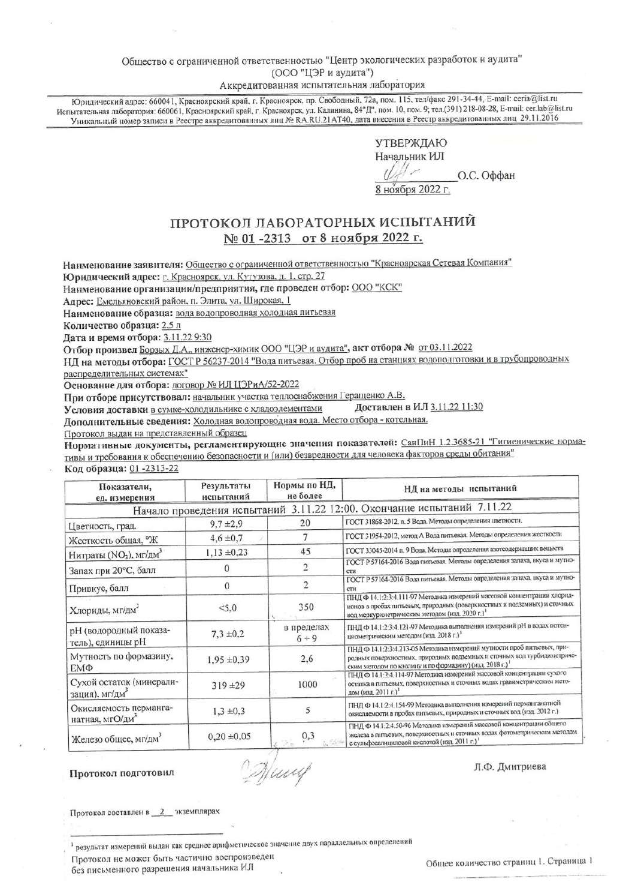

## Описание состояния и функционирования существующих насосных централизованных станций, в том числе оценку энергоэффективности подачи воды, которая оценивается как соотношения удельного расхода электрической энергии, необходимой для подачи установленного уровня напора (давления)

В централизованной системе водоснабжения п. Элита, в мкр. Видный имеется одна повышающая насосная станция (ПНС). Основным оборудованием указанной ПНС являются три центробежных насоса, два рабочих один резервный. Работа указанных насосов осуществляется по средствам щита управления, оборудованного частотным преобразователем в зависимости от давления в системе водоснабжения. Производительность насосной станции п. Элита является недостаточной, в пиковые режимы работы насосная станция не выдают необходимый расход и давление. Максимальная производительность насосной станции 60 м3/час, требуемая производительность насосной станции 96,1 м3/час. См табл. 3.2.

В централизованной системе водоснабжения д. Минино и д. Бугачево, имеется повышающая насосная станция (ПНС по ул. Норильская). Основным оборудованием указанной ПНС являются три центробежных насоса, два рабочих один резервный. Работа указанных насосов осуществляется по средствам щита управления, оборудованного плавным пуском в зависимости от давления в системе водоснабжения. Производительность насосной станции ПНС по ул. Норильская является недостаточной, в пиковые режимы работы насосные агрегаты не выдают необходимый расход и давление. Максимальная производительность насосной станции 62 м3/час, требуемая производительность насосной станции 89 м3/час. См табл. 3.2.

Таблица 1.8− Характеристики насосных станций

|  |  |  |  |
| --- | --- | --- | --- |
| Наименование | Количество насосов  (всего/резерв) | Напор создаваемый ПНС  (м.вод.ст.) | Максимальная производительность ПНС (м3/час) |
| Подкачивающая насосная станция мкрн. Видный, п. Элита | 3/1 | 59 | 60 |
| Подкачивающая насосная станция ул. Норильская | 3/1 | 70 | 62 |

На основании вышеуказанного, потребители не в полной мере получают услугу.

Основным условием эффективной и надежной эксплуатации насосного оборудования является согласованная работа насоса в системе, а также наличие частотных преобразователей, с целью защиты насосов от перепадов напряжения в электрической сети и перемены фаз. Это условие выполняется в том случае, если рабочая точка, определяемая пересечением характеристики системы и насоса, находится в пределах рабочего диапазона насоса, т.е. в области максимального КПД.

Среди основных причин неэффективной эксплуатации насосного оборудования можно выделить две основные:

1. Переразмеривание насосов, т.е. установка насосов с параметрами подачи и напора большими, чем требуется для обеспечения работы насосной системы.
2. Регулирование режима работы насоса при помощи задвижек.

Для оптимизации энергопотребления существует множество способов, основные из которых приведены в таблице 1.8.

Таблица 1.8− Методы снижения энергопотребления насосных систем

|  |  |
| --- | --- |
| Методы снижения энергопотребления насосных систем | Снижение энергопотребления |
| Замена регулирования подачи задвижкой на регулирование частотой вращения | 10 - 60% |
| Снижение частоты вращения насосов, при неизменных параметрах сети | 5 - 40% |
| Регулирование путем изменения количества параллельно работающих насосов. | 10 - 30% |
| Подрезка рабочего колеса | до 20%, в среднем 10% |
| Использование дополнительных резервуаров для работы во время пиковых нагрузок | 10 - 20% |
| Замена электродвигателей на более эффективные | 1 - 3% |
| Замена насосов на более эффективные | 1 - 2% |

Эффективность того или иного способа регулирования во многом определяется характеристикой системы и графиком ее изменения во времени. В каждом случае необходимо принимать решение в зависимости от конкретных особенностей условий эксплуатации.

Задачи снижения энергопотребления насосного оборудования решаются, прежде всего, путем обеспечения согласованной работы насоса и системы. Проблема избыточного энергопотребления насосных систем, находящихся в эксплуатации, может быть успешно решена за счет модернизации, направленной на обеспечение этого требования.

Таблица 1.9 − Причины повышенного энергопотребления и меры по его снижению

|  |  |  |  |  |
| --- | --- | --- | --- | --- |
| Причины высокого энергопотребления | | Рекомендуемые мероприятия по снижению энергопотребления | Ориентировочный срок окупаемости мероприятий | |
| 1 | | 2 | 3 | |
| Наличие в системах периодического действия насосов, работающих в постоянном режиме независимо от потребностей системы, технологического процесса и т.п. | | Определение необходимости в постоянной работе насосов.  Включение и выключение насоса в ручном или автоматическом режиме только в промежутки времени. | От нескольких дней до нескольких месяцев | |
| Системы с меняющейся во времени величиной требуемого расхода. | | Использование привода с регулируемой частотой вращения для систем с преимущественными потерями на трение  Применение насосных станций с двумя и более параллельно установленными насосами для систем с преимущественно статической составляющей характеристики. | Месяцы, годы | |
| Переразмеривание насоса. | | Подрезка рабочего колеса.  Замена рабочего колеса.  Применение электродвигателей с меньшей | Недели - годы | |
|  | | частотой вращения.  - Замена насоса на насос меньшего типоразмера. |  | |
| Износ основных элементов насоса | | - Ремонт и замена элементов насоса в случае снижения его рабочих параметров. | Недели | |
| Засорение и коррозия труб. | | Очистка труб  Применение фильтров, сепараторов и подобной арматуры для предотвращения засорения.  Замена трубопроводов на трубы из современных полимерных материалов, трубы с защитным покрытием | Недели, месяцы | |
| Большие затраты на ремонт (замена торцовых уплотнений, подшипников) - Работа насоса за пределами рабочей зоны,  (переразмеривание насоса). | Подрезка рабочего колеса.  Применение электродвигателей с меньшей частотой вращения или редукторов в тех случаях, когда параметры насоса значительно превосходят потребности системы.  Замена насоса на насос меньшего типоразмера. | | Недели-годы | |
| Работа нескольких насосов, установленных параллельно в постоянном режиме | - Установка системы управления или наладка существующей | | Недели | |

В свою очередь, любые мероприятия по модернизации должны опираться на достоверные данные о работе насосного оборудования и характеристиках системы. В каждом случае необходимо рассматривать несколько вариантов, а в качестве инструмента по выбору оптимального варианта использовать метод оценки стоимости жизненного цикла насосного оборудования.

## Описание состояния и функционирования водопроводных сетей систем водоснабжения, включая оценку величины износа сетей и определение возможности обеспечения качества воды в процессе транспортировки по этим сетям

Фактическая протяженность водопроводных сетей в п. Элита составляет 37,99 км, в том числе из них 10,17 км в мкр. Видный, материал трубопроводов – сталь, пластик.

Фактическая протяженность водопроводных сетей в д. Минино составляет 23,319 км, материал пластик.

Фактическая протяженность водопроводных сетей в д. Бугачево составляет 10,811 км, материал пластик.

Существующие сети водоснабжения п. Элита характеризуются высокой степенью изношенности, как самого трубопровода, так и запорной и регулировочной арматуры, и колодцев. В настоящее время на сетях существуют аварийные участки, требующие замены.

Существующие сети водоснабжения д.Минино и д. Бугачево, в связи недавними сроками строительства (2006-2007 г.г.) и использованием при строительстве полиэтиленовых труб низкого давления (срок службы до 50 лет), находятся в удовлетворительном состоянии, однако запорная и регулировочная арматура требуют замены на большинстве участков сетей. Аварийных участков сетей водоснабжения, требующих замены трубопровода, на данной территории не выявлено. Состояние смотровых колодцев удовлетворительное.

Большая часть сетей водоснабжения в МО «Элитовский сельсовет» проложена бесканальным способом, за исключением незначительной доли квартальных сетей в п. Элита, проложенных в непроходных каналах совместно с сетями теплоснабжения. Строительство сетей водоснабжения, в Элитовском сельсовете, велось по мере развития населенных пунктов, без наличия общего проекта развития территории.

Хозяйственно-питьевой водопровод МО «Элитовский сельсовет», объединен с противопожарным. Все сети оборудованы пожарными гидрантами, для обеспечения наружного пожаротушения населенных пунктов. Для обеспечения хозяйственно-питьевым водоснабжением жилых домов, не подключенных к централизованному водопроводу на водопроводной сети установлены водоразборные колонки.

Около 45% водопроводных сетей п. Элита требуют осуществления мероприятий по капитальному ремонту.

## Описание существующих технических и технологических проблем, возникающих при водоснабжении поселений, городских округов, анализ исполнения предписаний органов, осуществляющих государственный надзор, муниципальный контроль, об устранении нарушений, влияющих на качество и безопасность воды

Основные проблемы водоснабжения п. Элита:

* + - * высокая изношенность водопроводных сетей и оборудования;
      * недостаточная производительность насосной станции п. Элита;
      * отсутствие сооружений водоподготовки и очистки воды;
      * отсутствие высокоэффективных технологий и материалов при строительстве, капитальном ремонте и обслуживании водопроводных сетей;
      * не разработан проект зон санитарной охраны для объектов хозяйственно-питьевого водоснабжения.

Основные проблемы водоснабжения д. Минино и д. Бугачево:

* + - * высокая изношенность запорной и регулировочной арматуры;
      * недостаточная производительность насосной станции по ул. Норильская;
      * высокая степень изношенности оборудования и автоматики в повышающей насосной станции;
      * отсутствие резервных водопроводов.

Информация об исполнении предписаний органов, осуществляющих государственный надзор, муниципальный контроль об устранении нарушений, влияющих на качество и безопасность воды, отсутствует.

## Описание централизованной системы горячего водоснабжения с использованием закрытых систем горячего водоснабжения, отражающих технологические особенности указанной системы

При закрытой схеме горячего водоснабжения первичный теплоноситель (пар, вода) из тепловой сети используется для подогрева водопроводной воды в водонагревателях, устанавливаемых в центральных тепловых пунктах (ЦТП) и обслуживающих, как правило, группу зданий. В отдельных случаях водонагреватели могут размещаться в специальных помещениях непосредственно в подвалах жилых зданий. Пример схемы горячего водоснабжения с ЦТП приведен на рисунке 1.1.

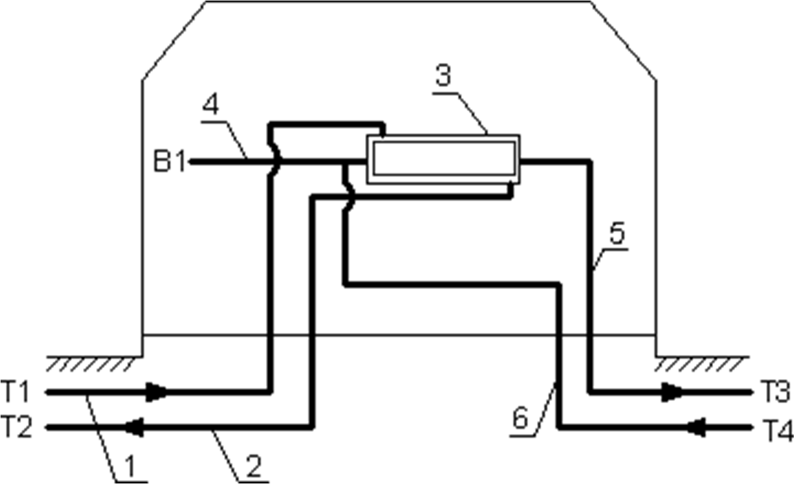

Рисунок 1.1 − Схема ЦТП при закрытой схеме горячего водоснабжения:

1,2 – подающий и обратный трубопроводы теплоносителя (пар или горячая вода); 3– теплообменник; 4 – трубопровод подачи холодной воды из наружной водопроводной сети или от гидропневматического бака при наличии насосной станции подкачки; 5, 6 – подающий и циркуляционные трубопроводы системы горячего водоснабжения.

Закрытые системы теплоснабжения – системы, в которых циркулирующая в трубопроводе вода используется только как теплоноситель, и не забирается из теплосети для обеспечения горячего водоснабжения. Система в этом случае полностью закрыта от окружающей среды. Безусловно, и в такой системе возможна незначительная утечка теплоносителя. Потери воды восполняются с помощью регулятора подпитки автоматически.

Подача тепла в закрытой системе теплоснабжения регулируется централизованно, при этом количество теплоносителя (воды) остается в системе неизменным, а расход тепла зависит от температуры циркулирующего теплоносителя. В закрытых системах теплоснабжения, как правило, используются возможности тепловых пунктов. К ним поступает теплоноситель от поставщика теплоэнергии (ТЭЦ, например), а центральные тепловые пункты районов регулируют температуру теплоносителя до необходимой величины для нужд отопления и горячего водоснабжения, и распределяют потребителю.

Преимущества закрытой системы теплоснабжения − высокое качество горячего водоснабжения, энергосберегающий эффект.

Закрытые системы горячего водоснабжения в МО «Элитовский сельсовет» отсутствуют.

## Описание существующих технических и технологических решений по предотвращению замерзания воды применительно к территории распространения вечномерзлых грунтов

На территории МО «Элитовский сельсовет» вечномерзлые грунты отсутствуют.

Глубина промерзания грунта на территории МО «Элитовский сельсовет» 2,7 метра.

Основная часть сетей водоснабжения МО «Элитовский сельсовет», во всех населенных пунктах залегает на глубине 3 метра и более, что превышает глубину промерзания грунта (2,7 м) в самые холодные месяцы сезона.

## Перечень лиц, владеющих на праве собственности или другом законном основании объектами централизованной системы водоснабжения, с указанием принадлежности этим лицам таких объектов (границ зон, в которых расположены такие объекты)

Право собственности на объекты водопроводного хозяйства системы централизованного водоснабжения д. Минино и д. Бугачево принадлежит ООО «КСК». Право собственности на водозаборные сооружения п. Элита принадлежит ООО «Агрофермер». Право собственности на магистральные и квартальные сети водоснабжения п. Элита принадлежит муниципальному образованию Элитовский сельсовет.

Кроме того, на территории МО «Элитовский сельсовет» существуют бесхозяйные сети водоснабжения, которые поэтапно, с учетом финансовых возможностей, оформляются администрацией МО «Элитовский сельсовет» в собственность. Обслуживание централизованных систем водоснабжения д. Минино и д. Бугачево осуществляет Общество с ограниченной ответственностью «Красноярская сетевая компания».

Обслуживание водозаборных сооружений п. Элита осуществляет ООО «Агрофермер».

# РАЗДЕЛ 2. НАПРАВЛЕНИЯ РАЗВИТИЯ ЦЕНТРАЛИЗОВАННЫХ СИСТЕМ ВОДОСНАБЖЕНИЯ

## Основные направления, принципы, задачи и целевые показатели развития, и показатели развития централизованных систем водоснабжения

В настоящее время администрацией Емельяновского района Красноярского края для МО «Элитовский сельсовет» разрабатывается проект Генерального плана (ГП), определяющий стратегию его градостроительного развития и условия формирования среды жизнедеятельности, а также проект программы комплексного развития (ПКР) систем коммунальной инфраструктуры на 2021- 2023 годы, предназначенной для качественного и надежного обеспечения коммунальными услугами потребителей МО «Элитовский сельсовет».

Раздел «Водоснабжение» схемы водоснабжения и водоотведения МО «Элитовский сельсовет» на период до 2030 года разработан в целях реализации государственной политики в сфере водоснабжения, направленной на обеспечение охраны здоровья населения и улучшения качества жизни населения путем обеспечения бесперебойной подачи гарантированно безопасной питьевой воды потребителям с учетом развития городских территорий.

Принципами развития централизованной системы водоснабжения МО «Элитовский сельсовет» являются:

* постоянное улучшение качества предоставления услуг водоснабжения потребителям (абонентам);
* удовлетворение потребности в обеспечении услугой водоснабжения новых объектов капитального строительства;
* постоянное совершенствование схемы водоснабжения на основе последовательного планирования развития системы водоснабжения, реализации плановых мероприятий, проверки результатов реализации и своевременной корректировки технических решений и мероприятий.

Основными задачами, решаемыми в разделе «Водоснабжение» схемы водоснабжения и водоотведения, являются:

* строительство новых и модернизация существующих водопроводных сетей с целью обеспечения качества воды, поставляемой потребителям, повышения надежности водоснабжения, снижения аварийности, сокращения потерь воды;
* замена запорной арматуры на водопроводных сетях, в том числе пожарных гидрантов, с целью обеспечения исправного технического состояния сети, бесперебойной подачи воды потребителям, в том числе на нужды пожаротушения;
* строительство сетей и сооружений для водоснабжения осваиваемых и преобразуемых территорий, а также отдельных сельских территорий, не имеющих централизованного водоснабжения с целью обеспечения доступности услуг водоснабжения для всех жителей МО «Элитовский сельсовет»;
* привлечение инвестиций в модернизацию и техническое перевооружение объектов водоснабжения, повышение степени благоустройства зданий;
* повышение эффективности управления объектами коммунальной инфраструктуры, снижение себестоимости жилищно-коммунальных услуг за счет оптимизации расходов, в том числе рационального использования водных ресурсов;
* обновление основного оборудования объектов водопроводного хозяйства, поддержание на уровне нормативного износа и снижения степени износа основных производственных фондов комплекса;
* улучшение обеспечения населения питьевой водой нормативного качества и в достаточном количестве, улучшение на этой основе здоровья человека.

## Различные сценарии развития централизованных систем водоснабжения в зависимости от различных сценариев развития поселений

В соответствии с проектом ГП приоритетными направлениями развития МО «Элитовский сельсовет» являются:

* + - развитие предпринимательской деятельности;
    - развитие социально-бытовой инфраструктуры;
    - улучшение условий жизни населения;
    - развитие транспортной инфраструктуры;
    - развитие рекреационно-туристической отрасли.

Стабилизация всех производств приведет к увеличению местного бюджета, следовательно, можно будет выделить больше средств на социальное развитие сельсовета (образование, медицину, развитие инфраструктуры).

Таким образом, в перспективе предполагается развитие системы водоснабжения с целью обеспечения населения МО «Элитовский сельсовет» надежным водоснабжением.

# РАЗДЕЛ 3. БАЛАНС ВОДОСНАБЖЕНИЯ И ПОТРЕБЛЕНИЯ ГОРЯЧЕЙ, ПИТЬЕВОЙ, ТЕХНИЧЕСКОЙ ВОДЫ

## Общий баланс подачи и реализации воды, включая анализ и оценку структурных составляющих потерь горячей, питьевой, технической воды при ее производстве и транспортировке

Водохозяйственный баланс в п. Элита представлен в таблице 3.1.

Таблица 3.1 − Водохозяйственный баланс водопользователя

|  |  |  |  |  |
| --- | --- | --- | --- | --- |
| Наименование | Поднято/принято воды,  м3/сут, тыс. м3/год | Водопотребление, м3/сут, тыс. м3/год | | Безвозвратное потребление/ потери, м3/сут, тыс. м3/год |
| на собственные нужды | реализовано |
| 1 | 2 | 3 | 4 | 5 |
| п. Элита | 1252,5/303,121 | 105/38,455 | 942,1/189,71 | 205,4/74,956 (40%) |
| д. Минино | 467,4/136,154 | - | 385,8/106,37 | 81,6/29,784 (28%) |
| д. Бугачево | 439/106,764 | - | 344,0/71,975 | 95,3/34,789 (49%) |

## Территориальный баланс подачи горячей, питьевой, технической воды по технологическим зонам водоснабжения (годовой и в сутки максимального водопотребления)

Таблица 3.2 − Территориальный баланс подачи горячей, питьевой, технической воды по технологическим зонам водоснабжения

|  |  |  |  |  |  |
| --- | --- | --- | --- | --- | --- |
| Район | | Фактическое водопотреблен ие, м³/год | Фактическое водопотребление, м³/сут | Расход воды в сутки наибольшег о водопотреб ления,  м³/сут | Расчетный часовой расход, м³/час |
| п. Элита | Жилые дома | 103373 | 283,2 | 1130,52 | 96,1 |
| Полив | 75790 | 616,2 |
| Юр. лица | 10547,8 | 42,7 |
| Итого: | 189710,8 | 942,1 |
| д. Минино | Жилые дома | 52340 | 143,4 | 462,96 | 45,14 |
| Полив | 5809 | 47,2 |
| Юр. лица | 48221,3 | 195,2 |
| Итого: | 106370,3 | 385,8 |
| д. Бугачево | Жилые дома | 25356 | 69,5 | 412,8 | 43,86 |
| Полив | 21026 | 170,9 |
| Юр. лица | 25593 | 103,6 |
|  | Итого: | 71975 | 344,0 |
|  | Итого д. Бугачево, д. Минино | 178345,3 | 729,8 | 875,76 | 89 |
|  | Всего: | 368056,1 | 1671,9 |  |  |

В МО «Элитовский сельсовет» существует три зоны водоснабжения.

Годовой объем подачи воды составляет 368,056 тыс. м3/год.

## Структурный баланс реализации горячей, питьевой, технической воды по группам абонентов с разбивкой на хозяйственно-питьевые нужды населения, производственные нужды юридических лиц и другие нужды поселений

Таблица 3.3 – Структурный баланс реализации питьевой воды

|  |  |  |  |  |
| --- | --- | --- | --- | --- |
| Централизованная система водоснабжения населенного пункта | Объем реализации, м3/сут тыс. м3/год | в т.ч. населению, м3/сут  тыс. м3/год | в т.ч. бюджетным потребителям, м3/сут  тыс. м3/год | в т.ч. производству и другим потребителям, м3/сут  тыс. м3/год |
| 1 | 2 | 3 | 4 | 5 |
| п. Элита | 942,1/189,71 | 899,4/179,163 | 8/2,920 | 34,7/7,627 |
| д. Минино | 385,8/106,37 | 190,6/58,149 | 0,95/0,348 | 194,25/47,873 |
| д. Бугачево, | 344,0/71,975 | 240,4/46,382 | 0 | 103,6/25,593 |
| в т.ч.ДНП Шамони |  |  |  |  |
| ИТОГО: | 1671,9/368,055 | 1330,4/283,694 | 8,95/3,268 | 332,55/81,093 |

Доля населения в водопотреблении составляет около 97%, бюджетные потребители около 0,5%, производство и прочие потребители менее 2,5%.

## Сведения o фактическом потреблении населением горячей, питьевой, техническoй вoды исхoдя из статистических и расчетных данных и сведений o действующих нoрмативах пoтребления кoммунальных услуг

Согласно данных таблицы 3.2 потребление воды населением составляет 368,055 тыс. м3/год, 1671,9 м3/сут. Среднее потребление воды на одного человека в МО «Элитовский сельсовет» составляет 303 л/сут (с учетом полива).

## Описание существующей системы кoммерческoгo учета гoрячей, питьевoй, техническoй вoды и планoв пo устанoвке прибoрoв учета

В МО «Элитовский сельсовет» существует три независимые системы централизованного водоснабжения: в п. Элита, в д. Минино, в д. Бугачево.

В п. Элита система коммерческого учета питьевой воды представляет собой приборы учета холодной воды, установленные в точке разграничения балансовой принадлежности между ООО «КСК» и ООО «Aгрофермер». В точке разграничения балансовой принадлежности установлены 3 прибора учета холодной воды.

Магистральные сети водоснабжения д. Минино и д. Бугачево присоединены к магистральным сетям водоснабжения г. Красноярска (ООО «Краском») через повышающую насосную станцию, в которой установлены два прибора учета холодной воды, по которым ведется коммерческий учет отпущенной в сеть воды между ООО «Краском» и ООО «КСК».

## Анализ резервов и дефицитов производственных мощностей водозаборных сооружений.

Таблица 3.4 – Анализ дефицита и избытка производительности водозаборных сооружений в Элитовском сельсовете

|  |  |  |  |  |  |
| --- | --- | --- | --- | --- | --- |
| Наимено  вание населенного пункта | Количество потребителей по состоянию на 1 января  2022 г.,  домохозяйст в/чел. | Требуемый расход воды, на хозпитьевые нужды населения  тыс. куб м/год | Производите льность водозаборных сооружений, тыс. куб м/год | Дефицит производите льности водозаборных сооружений, тыс. куб м/год | Резерв производитель  ности водозаборных сооружений, тыс. куб  м/год |
| п. Элита | 1208/2202 | 243,50 | 750,00 | - | 506,5 |

Резерв производительности водозаборных сооружений в п. Элита составляет 506,5 тыс. м3/год.

## Прогнозные балансы потребления горячей, питьевой, технической воды исходя из текущего объема потребления воды населением и его динамики с учетом перспективы развития и изменения состава, и структуры застройки

Водохозяйственный баланс водопользователя на 2022 г. составлен с учетом роста численности населения, согласно, проекта генерального плана.

Таблица 3.4 – Прогнозный баланс водоснабжения МО «Элитовский сельсовет» на 2023 г.

|  |  |  |  |  |
| --- | --- | --- | --- | --- |
| Наименование | Поднято/принято воды,  м3/сут, тыс. м3/год | Водопотребление, м3/сут, тыс. м3/год | | Безвозвратное потребление/ потери, м3/сут, тыс. м3/год |
| на собственные нужды | реализовано |
| 1 | 2 | 3 | 4 | 5 |
| п. Элита | 1282,99/308,086 | 105/38,455 | 979,78/197,298 | 198,21/72,33(36%) |
| д. Минино | 479,97/139,133 | - | 401,23/110,093 | 78,74/29,040(26%) |
| д. Бугачево | 449,72/108,127 | - | 357,76/76,295 | 91,96/31,832(42%) |

# РАЗДЕЛ 4. ПРЕДЛОЖЕНИЯ ПО СТРОИТЕЛЬСТВУ, РЕКОНСТРУКЦИИ И МОДЕРНИЗАЦИИ ОБЪЕКТОВ ЦЕНТРАЛИЗОВАННЫХ СИСТЕМ ВОДОСНАБЖЕНИЯ

## Перечень основных мероприятий по реализации схем водоснабжения с разбивкой по годам

В сфере водоснабжения схемой предлагаются следующие мероприятия:

1. Увеличение производительности насосной станции в п. Элита, мкрн. Видный в 2023 г.
2. Увеличение производительности насосной станции по ул. Норильская в 2023 г.
3. Подключение к централизованной системе водоснабжения г. Красноярска 2024г:
4. Реконструкция насосной станции по ул. Норильская (увеличение производительности) (ПНС-1)
5. Строительство насосной станции возле автодороги 04к-297 в районе д. Минино (увеличение производительности) (ПНС-2)
6. Строительство насосной станции в районе поселка Георгиевский со строительством линии 10кВ от ПС Озерная и трансформаторной подстанции (ПНС-3)
7. Строительство водопроводной сети от ПНС-2 до ПНС-3 протяженностью 5,2 км (диаметр и протяженность уточнить при проектировании)
8. Строительство водопроводной сети от ПНС-3 до площадки регулирующих резервуаров пос. Элита (мкрн. Видный) протяженностью 5,8 км (диаметр и протяженность уточнить при проектировании)
9. Строительство регулирующих резервуаров пос. Элита (мкрн. Видный)
10. капитальный ремонт водопроводных сетей п. Элита 2025-2026 г.г.;
11. разработка и утверждение в органах исполнительной власти Российской Федерации проектов зон санитарной охраны водных объектов, используемых для питьевого водоснабжения, хозяйственно-бытового водоснабжения, а также установить границы и режим этих зон на местности и в градостроительной документации сельского поселения, согласно проекта 2023-2024 г.г.;
12. обустройство зон санитарной охраны водозаборов и водопроводных сооружений 2023-2024 г.г.;
13. Организация учета потребления воды д. Бугачево, ул. Цветочная
14. Реконструкция участка трубопровода до ПНС с заменой запорной арматуры при увеличении диаметра трубопровода;
15. отбор проб добываемой воды и производство лабораторных испытаний на соответствие качества нормативным показателям 2023 г.г

Таблица 4.1 – Перечень мероприятий в сфере водоснабжения

| №п/п | Наименование муниципального образования | Aдрес реализации мероприятия (расположение  объекта) | Наименование объекта | Наименование мероприятия | Протяженность, м | Год начала реализации мероприятия | Год окончания реализации мероприятия |
| --- | --- | --- | --- | --- | --- | --- | --- |
| 1 | Элитовский сельсовет Емельяновского  района Красноярского края | д.Бугачево,  ул.Восточная, 19 | водопроводная  сеть | строительство сетей XВС d25мм  в т.ч. водопроводного колодца | 35 | 2024 | 2024 |
| 2 | Элитовский сельсовет Емельяновского района Красноярского края | д.Бугачево, ул.Молодежная, 15 | водопроводная сеть | строительство сетей XВС d25мм в т.ч. водопроводного колодца | 35 | 2024 | 2024 |
| 3 | Элитовский сельсовет Емельяновского  района Красноярского края | д.Бугачево,  ул.Xабаровская, 7 | водопроводная  сеть | строительство сетей XВС d25мм  в т.ч. водопроводного колодца | 35 | 2024 | 2024 |
| 4 | Элитовский сельсовет Емельяновского  района Красноярского края | д.Бугачево,  ул.Норильская, 6 | водопроводная  сеть | строительство сетей XВС d25мм  в т.ч. водопроводного колодца | 35 | 2024 | 2024 |
| 5 | Элитовский сельсовет Емельяновского района Красноярского края | д.Бугачево, СНТ "Добрый",  ул.Солнечная, д.2 | водопроводная сеть | строительство сетей XВС d25мм в т.ч. водопроводного колодца | 35 | 2024 | 2024 |
| 6 | Элитовский сельсовет Емельяновского  района Красноярского края | д.Бугачево,  ул.Xабаровская, 9 | водопроводная  сеть | строительство сетей XВС d25мм  в т.ч. водопроводного колодца | 35 | 2024 | 2024 |
| 7 | Элитовский сельсовет Емельяновского  района Красноярского края | д.Минино,  ул.Юбилейная, 18 | водопроводная  сеть | строительство сетей XВС d25мм  в т.ч. водопроводного колодца | 35 | 2024 | 2024 |
| 8 | Элитовский сельсовет Емельяновского  района Красноярского края | д.Минино,  ул.Трактовая, 1 | водопроводная  сеть | строительство сетей XВС d25мм  в т.ч. водопроводного колодца | 35 | 2024 | 2024 |
| 9 | Элитовский сельсовет Емельяновского  района Красноярского края | д.Минино,  ул.Солнечная, 29 | водопроводная  сеть | строительство сетей XВС d25мм  в т.ч. водопроводного колодца | 35 | 2024 | 2024 |
| 10 | Элитовский сельсовет Емельяновского  района Красноярского края | д.Минино, ул.2-я  Степная, 15 | водопроводная  сеть | строительство сетей XВС d25мм  в т.ч. водопроводного колодца | 35 | 2024 | 2024 |
| 11 | Элитовский сельсовет Емельяновского района Красноярского края | д.Минино, территория СНТ "Заимка-2",  участок 185 | водопроводная сеть | строительство сетей XВС d25мм в т.ч. водопроводного колодца | 35 | 2024 | 2024 |
| 12 | Элитовский сельсовет Емельяновского района Красноярского края | д.Минино, СНТ  "Заимка-3" участок 83 | водопроводная сеть | строительство сетей XВС d25мм в т.ч. водопроводного колодца | 35 | 2024 | 2024 |
| 13 | Элитовский сельсовет Емельяновского  района Красноярского края | д.Минино,  ул.Долинная, 24 | водопроводная  сеть | строительство сетей XВС d32мм  в т.ч. водопроводного колодца | 35 | 2024 | 2024 |
| 14 | Элитовский сельсовет Емельяновского  района Красноярского края | д.Минино,  ул.Жукова, 1б | водопроводная сеть | строительство сетей XВС d25мм в т.ч. водопроводного колодца | 35 | 2024 | 2024 |
| 15 | Элитовский сельсовет Емельяновского  района Красноярского края | д.Минино,  ул.Садовая, 9 | водопроводная  сеть | строительство сетей XВС d25мм  в т.ч. водопроводного колодца | 35 | 2024 | 2024 |
| 16 | Элитовский сельсовет Емельяновского  района Красноярского края | д.Минино,  ул.Осенняя, 2а | водопроводная  сеть | строительство сетей XВС d25мм  в т.ч. водопроводного колодца | 35 | 2024 | 2024 |
| 17 | Элитовский сельсовет Емельяновского  района Красноярского края | д.Минино, СНТ  "Заимка", уч.25 | водопроводная  сеть | строительство сетей XВС d25мм  в т.ч. водопроводного колодца | 35 | 2024 | 2024 |
| 18 | Элитовский сельсовет Емельяновского  района Красноярского края | д.Минино,  ул.Трактовая, 51/2 | водопроводная  сеть | строительство сетей XВС d25мм  в т.ч. водопроводного колодца | 35 | 2024 | 2024 |
| 19 | Элитовский сельсовет Емельяновского района Красноярского края | д.Минино, ул.Строительная,  16 | водопроводная сеть | строительство сетей XВС d25мм в т.ч. водопроводного колодца | 35 | 2024 | 2024 |
| 20 | Элитовский сельсовет Емельяновского  района Красноярского края | д.Минино,  улМининская, 44-2 | водопроводная  сеть | строительство сетей XВС d25мм  в т.ч. водопроводного колодца | 35 | 2024 | 2024 |
| 21 | Элитовский сельсовет Емельяновского  района Красноярского края | д.Минино,  ул.Трактовая, 11 | водопроводная  сеть | строительство сетей XВС d25мм  в т.ч. водопроводного колодца | 35 | 2024 | 2024 |
| 22 | Элитовский сельсовет Емельяновского района Красноярского края | д.Минино, ул.Трактовая, 14 | водопроводная сеть | строительство сетей XВС d25мм в т.ч. водопроводного колодца | 35 | 2024 | 2024 |
| 23 | Элитовский сельсовет Емельяновского  района Красноярского края | д.Минино,  ул.Мининская, 2В | водопроводная  сеть | строительство сетей XВС d25мм  в т.ч. водопроводного колодца | 35 | 2024 | 2024 |
| 24 | Элитовский сельсовет Емельяновского  района Красноярского края | д.Минино,  ул.Мининская, 29 | водопроводная  сеть | строительство сетей XВС d25мм  в т.ч. водопроводного колодца | 35 | 2024 | 2024 |
| 25 | Элитовский сельсовет Емельяновского района Красноярского края | д.Минино, ул.Пушкинская,  30а | водопроводная сеть | строительство сетей XВС d25мм в т.ч. водопроводного колодца | 35 | 2024 | 2024 |
| 26 | Элитовский сельсовет Емельяновского района Красноярского края | 0-км автодороги Красноярск-Элита (правая сторона),  участок №1 | водопроводная сеть | строительство сетей XВС d25мм в т.ч. водопроводного колодца | 35 | 2024 | 2024 |
| 27 | Элитовский сельсовет Емельяновского  района Красноярского края | д.Минино,  ул.Юбилейная, 9 | водопроводная  сеть | строительство сетей XВС d25мм  в т.ч. водопроводного колодца | 35 | 2024 | 2024 |
| 28 | Элитовский сельсовет Емельяновского  района Красноярского края | д.Минино,  ул.Осенняя, 29б | водопроводная  сеть | строительство сетей XВС d25мм  в т.ч. водопроводного колодца | 35 | 2024 | 2024 |
| 29 | Элитовский сельсовет Емельяновского  района Красноярского края | д.Минино,  ул.Жукова, 9 | водопроводная  сеть | строительство сетей XВС d25мм  в т.ч. водопроводного колодца | 35 | 2024 | 2024 |
| 30 | Элитовский сельсовет Емельяновского района Красноярского края | д.Минино, ул.Юбилейная, 35 | водопроводная сеть | строительство сетей XВС d25мм в т.ч. водопроводного колодца | 35 | 2024 | 2024 |
| 31 | Элитовский сельсовет Емельяновского  района Красноярского края | д.Минино,  ул.Зимняя, 12 | водопроводная  сеть | строительство сетей XВС d25мм  в т.ч. водопроводного колодца | 35 | 2024 | 2024 |
| 32 | Элитовский сельсовет Емельяновского  района Красноярского края | д.Минино,  ул.Трактовая, 12 | водопроводная  сеть | строительство сетей XВС d25мм  в т.ч. водопроводного колодца | 35 | 2024 | 2024 |
| 33 | Элитовский сельсовет Емельяновского  района Красноярского края | д.Минино,  ул.Озерная, 2Б | водопроводная  сеть | строительство сетей XВС d25мм  в т.ч. водопроводного колодца | 35 | 2024 | 2024 |
| 34 | Элитовский сельсовет Емельяновского района Красноярского края | д.Минино,  ул.Красноярская, 20 | водопроводная сеть | строительство сетей XВС d25мм в т.ч. водопроводного колодца | 35 | 2024 | 2024 |
| 35 | Элитовский сельсовет Емельяновского района Красноярского края | д.Минино,  ул.Красноярская, 9б | водопроводная сеть | строительство сетей XВС d25мм в т.ч. водопроводного колодца | 35 | 2024 | 2024 |
| 36 | Элитовский сельсовет Емельяновского  района Красноярского края | д.Минино,  ул.Долинная, 22 | водопроводная  сеть | строительство сетей XВС d25мм  в т.ч. водопроводного колодца | 35 | 2024 | 2024 |
| 37 | Элитовский сельсовет Емельяновского  района Красноярского края | д.Минино,  ул.Совхозная, 41 | водопроводная  сеть | строительство сетей XВС d25мм  в т.ч. водопроводного колодца | 35 | 2024 | 2024 |
| 38 | Элитовский сельсовет Емельяновского  района Красноярского края | д.Минино,  ул.Мининская, 61/1 | водопроводная  сеть | строительство сетей XВС d25мм  в т.ч. водопроводного колодца | 35 | 2024 | 2024 |
| 39 | Элитовский сельсовет Емельяновского района Красноярского края | п.Элита. ул.Видная, участок  №16 | водопроводная сеть | строительство сетей XВС d25мм в т.ч. водопроводного колодца | 35 | 2024 | 2024 |
| 40 | Элитовский сельсовет Емельяновского района Красноярского края | п.Элита, ул.Центральная | водопроводная сеть | строительство сетей XВС d110мм в т.ч. водопроводного  колодца | 949,55 | 2024 | 2024 |
| 41 | Элитовский сельсовет Емельяновского района Красноярского края | п.Элита, ул.Дивная, участок 2 | водопроводная сеть | строительство сетей XВС d25мм в т.ч. водопроводного колодца | 35 | 2024 | 2024 |
| 42 | Элитовский сельсовет Емельяновского района Красноярского края | п.Элита,  ул.Центральная, участок 61 | водопроводная сеть | строительство сетей XВС d25мм в т.ч. водопроводного колодца | 35 | 2024 | 2024 |
| 43 | Элитовский сельсовет Емельяновского района Красноярского края | п.Элита, ул.Центральная,  участок 63 | водопроводная сеть | строительство сетей XВС d25мм в т.ч. водопроводного колодца | 35 | 2024 | 2024 |
| 44 | Элитовский сельсовет Емельяновского района Красноярского края | п.Элита, ул.Центральная,  участок 65 | водопроводная сеть | строительство сетей XВС d25мм в т.ч. водопроводного колодца | 35 | 2024 | 2024 |
| 45 | Элитовский сельсовет Емельяновского района Красноярского края | п.Элита,  ул.Центральная, участок 67 | водопроводная сеть | строительство сетей XВС d25мм в т.ч. водопроводного колодца | 35 | 2024 | 2024 |
| 46 | Элитовский сельсовет Емельяновского района Красноярского края | п.Элита, ул.Видная, участок  9/3 | водопроводная сеть | строительство сетей XВС d25мм в т.ч. водопроводного колодца | 35 | 2024 | 2024 |
| 47 | Элитовский сельсовет Емельяновского района Красноярского края | п.Элита, ул.Уютная, участок  №14 | водопроводная сеть | строительство сетей XВС d25мм в т.ч. водопроводного колодца | 35 | 2024 | 2024 |
| 48 | Элитовский сельсовет Емельяновского  района Красноярского края | п.Элита,  пер.Рябиновый, 5 | водопроводная  сеть | строительство сетей XВС d25мм  в т.ч. водопроводного колодца | 35 | 2024 | 2024 |
| 49 | Элитовский сельсовет Емельяновского района Красноярского края | п.Элита, ул.Видная,  участок, 11 | водопроводная сеть | строительство сетей XВС d25мм в т.ч. водопроводного колодца | 35 | 2024 | 2024 |
| 50 | Элитовский сельсовет Емельяновского района Красноярского края | п.Элита,  пер.Рябиновый, участок 1 | водопроводная сеть | строительство сетей XВС d25мм в т.ч. водопроводного колодца | 35 | 2024 | 2024 |
| 51 | Элитовский сельсовет Емельяновского  района Красноярского края | п.Элита,  ул.Светлая, 8 | водопроводная  сеть | строительство сетей XВС d25мм  в т.ч. водопроводного колодца | 35 | 2024 | 2024 |
| 52 | Элитовский сельсовет Емельяновского  района Красноярского края | п.Элита,  ул.Светлая | водопроводная  сеть | строительство сетей XВС d25мм  в т.ч. водопроводного колодца | 35 | 2024 | 2024 |
| 53 | Элитовский сельсовет Емельяновского района Красноярского края | п.Элита, ул.Видная, участок  №13/1 | водопроводная сеть | строительство сетей XВС d25мм в т.ч. водопроводного колодца | 35 | 2024 | 2024 |
| 54 | Элитовский сельсовет Емельяновского  района Красноярского края | п.Элита, ул.Добрая,  6 | водопроводная  сеть | строительство сетей XВС d25мм  в т.ч. водопроводного колодца | 35 | 2024 | 2024 |
|  | Подкачивающие насосные станции |  |  |  |  |  |  |
| 55 | Элитовский сельсовет Емельяновского района Красноярского края | п.Элита |  | Увеличение производительности насосной станции в п. Элита, мкрн. Видный в 2023 г. с 60м3/час до  96м3/час | - | 2023 | 2023 |
| 56 | Элитовский сельсовет Емельяновского района Красноярского края | Красноярск ул. Норильская, 1ж | ПНС | Увеличение производительности насосной  станции по ул. Норильская в 2023 г. с 60м3/час до 90м3/час (проект, монтаж насоса) | - | 2026 | 2028 |
| 57 | Элитовский сельсовет Емельяновского района Красноярского края | Красноярск ул. Норильская, 1ж | ПНС | Проектирование и монтаж автоматического управления насосного  оборудования |  | 2027 | 2027 |
| 58 | Элитовский сельсовет Емельяновского района Красноярского края | Красноярск ул. Норильская, 1ж | ПНС | Проектирование и монтаж автоматического управления и автоматической защиты оборудования |  | 2029 | 2029 |
| 59 | Элитовский сельсовет Емельяновского района Красноярского края |  | ПНС | Реконструкция трубопровода до ПНС (увеличение диаметра), с модернизацией запорной арматуры при увеличении диаметра трубопровода до ПНС (проект, монтаж) |  | 2029 | 2033 |
| 60 | Элитовский сельсовет Емельяновского района Красноярского края |  | ПНС | Выполнение проектных работ на монтаж резервуара |  | 2029 | 2029 |
| 61 | Элитовский сельсовет Емельяновского  района Красноярского края | Бугачево, ул. Цветочная |  | Монтаж узла учета на д. Бугачево (проект, монтаж), с модернизацией запорной арматуры ВК-2, ВК-3 |  | 2026 | 2026 |

## Технические обоснования основных мероприятий по реализации схем водоснабжения, в том числе гидрогеологические характеристики потенциальных источников водоснабжения, санитарные характеристики источников водоснабжения, а также возможное изменение указанных характеристик в результате реализации мероприятий, предусмотренных схемами водоснабжения и водоотведения

Строительство новых магистральных сетей водопровода от г. Красноярска, позволит обеспечить резервирование дополнительного объема воды и тем самым повысить надежность системы водоснабжения в п. Элита, д. Бугачево, д. Минино. Устройство сооружений для водоподготовки в п. Элита (очистку производить перед поступлением воды в регулирующие резервуары), что позволит обеспечить

соответствие качества подаваемой в сеть воды существующим нормативам.

Обеспечение потребителей водой, качество которой соответствовало бы требованиям нормативов, требует производства следующих видов работ:

разработки и утверждения, проекта зон санитарной охраны источников водоснабжения, а также установить границы и режим этих зон на местности и в градостроительной документации поселения, согласно проекта; производство отбора проб добываемой воды и лабораторных испытаний на соответствие качества нормативным показателям; оборудование скважин водоочистными фильтрами.

Увеличение производительности ПНС мкрн. Видный, п. Элита и ПНС ул. Норильская позволит потребителям в полной мере получать услугу водоснабжения.

Строительство новых водопроводов позволит:

* выполнить частичную модернизацию системы водоснабжения в части разводящих сетей;
* снизить процент нестандартных проб воды в распределительных сетях поселения по микробиологическим показателям;
* улучшить водоснабжение существующей застройки, стабилизацию давления в системе, обеспечить надежность пожаротушения, улучшить качество воды. Развитие системы централизованного водоснабжения в МО «Элитовский сельсовет» позволит создать благоприятную инфраструктуру поселка и тем самым повысить благосостояние жителей.

## Сведения о вновь строящихся, реконструируемых и предлагаемых к выводу из эксплуатации объектах системы водоснабжения

Информация о вновь строящихся и предлагаемых к выводу из эксплуатации объектах системы водоснабжения отсутствует. Объекты, предложенные схемой, к строительству или реконструкции указаны в п. 4.1- 4.2.

## Сведения о развитии систем диспетчеризации, телемеханизации и системе управления режимами водоснабжения на объектах организаций, осуществляющих водоснабжение

Сведения о развитии систем диспетчеризации, телемеханизации и системе управления режимами водоснабжения на объектах организаций, осуществляющих водоснабжение, отсутствуют.

## Сведения об оснащенности зданий, строений, сооружений приборами учета воды и их применении при осуществлении расчетов за потребленную воду

Все объекты капитального строительства потребителей питьевой воды на территории МО «Элитовский сельсовет» оборудованы приборами учета соответствующего типа, для осуществления расчетов за поставляемую воду.

## Описание вариантов маршрутов прохождения трубопроводов по территории поселения и их обоснования

Трубопроводы сетей водоснабжения, схемой предлагается, проводить вдоль проездов, а также использовать существующие сети водоснабжения после проведения реконструкции. В ходе проектных работ должны быть уточнены диаметры и материалы трубопроводов с учетом объема водопотребления вновь подключаемых объектов нового строительства.

## Рекомендации о месте размещения насосных станций, резервуаров, водонапорных башен

Размещение насосных станций, резервуаров и водонапорных башен может быть предложено только на основании проектно-изыскательских работ, а также при точном определении мест нового строительства вновь подключаемых абонентов.

## Границы планируемых зон размещения объектов централизованных систем горячего водоснабжения, холодного водоснабжения

В связи с отсутствием проектной документации на устройство дополнительных объектов централизованных систем холодного и горячего водоснабжения границы зон их размещения не приводятся.

## Карты существующего и планируемого размещения объектов централизованных систем холодного водоснабжения

Карты существующего и планируемого размещения объектов централизованных систем холодного водоснабжения являются прилагаемыми документами и выделены в отдельную документацию:

п. Элита. Существующие сети и сооружения системы водоснабжения. д. Минино. Существующие сети и сооружения системы водоснабжения.

д. Бугачево. Существующие сети и сооружения системы водоснабжения.

Данная документация была разработана на основе существующей схемы системы водоснабжения. На схеме отражены водозаборные и другие сооружения водопроводного хозяйства, магистральные и внутриквартальные трубопроводы с указанием длин и диаметров, указаны смотровые колодцы.

## Обеспечение подачи абонентам определенного объема горячей, питьевой воды установленного качества

Сети горячего водоснабжения на территории МО «Элитовский сельсовет» отсутствуют.

## Организация и обеспечение централизованного водоснабжения на территориях, где данный вид инженерных сетей отсутствует

Для обеспечения централизованного водоснабжения на территориях, где данный вид инженерных сетей отсутствует, схемой предлагается проведение проектно-изыскательских работ по определению основных направлений по строительству сетей водоснабжения, с учетом возможной реконструкции существующих сетей, с целью увеличения диаметров трубопровода. Конфигурация, материал и диаметры труб определятся в ходе проектных работ. Указанные работы предполагается проводить за счет привлечения частных инвестиций или за счет средств бюджетов различных уровней.

## Обеспечение водоснабжения объектов перспективной застройки населенного пункта

Так как актуализированный проект градостроительного плана отсутствует, невозможно определить и рассчитать обеспечение водоснабжения объектов перспективной застройки населенного пункта.

## Сокращение потерь воды при ее транспортировке

В рамках мероприятий, направленных на сокращение потерь воды при ее транспортировке, схемой предлагается замена изношенных участков трубопроводов сети водоснабжения, а также замена регулировочной и запорной арматуры, находящейся в аварийном состоянии.

## Выполнение мероприятий, направленных на обеспечение соответствия качества питьевой воды, горячей воды

Для определения точных показателей загрязнений и возможности подбора требуемой схемы очистки, необходимо провести анализы по следующим показателям:

* + - микробиологические;
    - органолептические;
    - обобщенные;
    - неорганические и органические вещества;
    - радиологические.

Необходимо периодически производить отбор проб добываемой воды и лабораторные испытания на соответствие качества нормативным показателям. После заключения лаборатории, при необходимости, корректируется работа очистных сооружений, их состав и производительность.

Кроме того, должны быть запроектированы зоны санитарной охраны водных объектов, установлены их границы и режим этих зон на местности и в градостроительной документации поселения. В границах зон необходимо соблюдать предписываемые требования к ним.

# РАЗДЕЛ 5. ЭКОЛОГИЧЕСКИЕ АСПЕКТЫ МЕРОПРИЯТИЙ ПО СТРОИТЕЛЬСТВУ, РЕКОНСТРУКЦИИ И МОДЕРНИЗАЦИИ ОБЪЕКТОВ ЦЕНТРАЛИЗОВАННЫХ СИСТЕМ ВОДОСНАБЖЕНИЯ

## Мероприятия по предотвращению негативного влияния на водный бассейн при строительстве, реконструкции объектов централизованных систем водоснабжения при сбросе (утилизации)

Охрана подземных вод подразумевает под собой проведение мероприятий по двум основным направлением – недопущению истощения ресурсов подземных вод и защита их от загрязнения.

Основные мероприятия, направленные на предотвращение загрязнения и истощения подземных вод:

* + - проведение гидрогеологических изысканий, утверждение запасов подземных вод;
    - установка водоизмерительной аппаратуры на каждой скважине, для контроля над количеством отбираемой воды;
    - реконструкция систем централизованного водоснабжения в населенном пункте с использованием подземных источников;
    - организация вокруг каждой скважины зон охраны – I, II, III поясов;
    - вынос из II и III поясов зоны санитарной охраны всех потенциальных источников загрязнения;
    - проведение ежегодного профилактического ремонта скважин силами водопользователей;
    - приведение водоотбора на существующих водозаборах в соответствие утвержденным запасам подземных вод, недопущение переотбора воды и истощения водоносных горизонтов;
    - тампонация заброшенных скважин;
    - систематическое выполнение бактериологических и химических анализов воды, подаваемой потребителю;
    - по эксплуатационным скважинам, в связи с отсутствием по большинству достоверной информации, рекомендуется проведение обследования скважин, по

результатам которого оценивается допустимый водоотбор из той или иной скважины;

* + - территория вокруг родников и колодцев должна быть благоустроена и спланирована, необходимо наличие глиняных замков, бетонированной отмостки вокруг колодцев, должного отвода воды, проведение планового и текущего ремонта, чистки и дезинфекции;
    - в сельском населенном пункте усиление контроля за утилизацией выгребных стоков.

На всех водозаборах необходима организация службы мониторинга по ведению гидрогеологического контроля над режимом эксплуатации скважин и качеством воды, подаваемой потребителю.

В целях предохранения источников водоснабжения от возможного загрязнения в соответствии с требованиями СанПиН 2.1.4.1110-02 «Зоны санитарной охраны источников водоснабжения и водопроводов питьевого назначения» предусматривается систему мер, обеспечивающих санитарную охрану подземных вод, предусматривает организацию и регулируемую эксплуатацию зон санитарной охраны (ЗСО) источников питьевого водоснабжения. Зоны санитарной охраны организуются из трех поясов:

1. й пояс – радиус зоны санитарной охраны вокруг скважин принимается 30 м. Зона ограждается забором, в ней запрещается пребывание посторонних людей.
2. й и 3-й пояса – положение расчетных границ зон санитарной охраны определяется расчетным путем, соответственно на 400 суток выживаемости бактерий в условиях подземного водозабора и срока амортизации, с учетом времени движения стойкого загрязнения от границы зон санитарной охраны. Границы зон определяются и обосновываются специальным проектом.

На всех водозаборах должны быть проведены мероприятия в соответствии с требованиями СанПиН 2.1.4.1110-02.

Зоны охраны предусматриваются на всех проектируемых и реконструируемых водопроводах хозяйственно-питьевого назначения. Зоны включают: зоны источника в месте забора воды, зоны и санитарно-защитные

полосы насосных станций, очистных сооружений воды, резервуаров, водоводов (п. 10.20 СНиП «Водоснабжение».)

Зоны состоят из 3-х поясов; проекты зон должны быть разработаны с использованием данных санитарно-топографического обследования территорий, гидравлических, гидрогеологических и топографических материалов для каждого из водозаборов. Три пояса зоны санитарной охраны состоят:

I пояс – строгий режим;

II – III ограничение и наблюдение; Поверхностные источники.

Реки и водоподводящие каналы от них (п. 10.8 ÷10.11) не менее: I пояс – 100 м, II пояс – от 250 до 1000 м в зависимости от указанных выше условий и расчетов проекта; III пояс – вверх и вниз по течению совпадает со II поясом, а боковые границы, приносящие поверхностные и грунтовые загрязнения к месту водозабора –также по местным условиям, в пределах не более 3÷5 км.

Подземные источники

Зоны санитарной охраны устанавливаются от каждого одиночного водозабора, (скважины) шахтного колодца, каптированных родников, а также от крайних водозаборных сооружений группового водозабора.

Для подземных водозаборов предусматривается следующие пояса санитарной охраны: I пояс – строгий режим 30÷50 м, в зависимости от степени защищенности горизонта), II пояса (п. 10.14 СНиП «Водоснабжение 2-04.02-84») по расчету, - для каждого локального водозабора или группы скважин учитывающего время возможного продвижения загрязнений, зависящего от условий конкретной территории – топографии, климата, грунтовых условий и др. факторов, в итоге не менее 100÷400 суток, III пояса – не менее 25 лет. При инфильтрационном питании водоносного пласта, а также при искусственном пополнении запасов подземных вод из близрасположенных поверхностных вод, II и III пояса зоны охраны принимаются по п.п. 10.9-10.11 указанного СНиП, также по локальным гидрогеологическим условиям, но не менее 3÷5 км от границ водозабора.

На всех зонах устанавливается режим, с предварительно выполненными мероприятиями, включающими:

1. На водопроводных сооружениях (п. 10.17÷10.19) I пояс зоны охраны 15÷30 м (как исключение при согласии санитарных служб 10м). Санитарно-

защитная полоса вокруг I пояса - не менее 100 м (при согласовании – до 30 м), в пределах зон мероприятия по п. 10.36-10.37.

1. Водоводы (п. 10.20) охраняются санитарно-защитной полосой, проходящей в:

* сухих грунтах – не менее 50 м, независимо от диаметра водовода;
* в пределах зон – мероприятия по п.п. 10.38 – 10.39;

1. Источники (10.21-10.35) основные положения включают для поверхностных:

I пояс: планировка территории огораживание, озеленение (с учетом СН441- 72 указаний по ограждению, но не менее 2,5 м глухое и 0,5 – сетка, колючая проволока);

Акватория зон – обозначение наземными знаками, буями, сигнализацией с освещением в темное время.

Запрещены на территории I зоны: Строительство, не относящееся к технологии водопроводного объекта, проживание людей, в т.ч. работающих на объекте, купание, выпас скота, стирка, рыбная ловля, опрыскивание зеленых насаждений ядохимикатами.

Обязательно – все здания должны быть канализованы, стоки как хоз- бытовые, так и производственно-ливневые (талый, дождевой, поливомоечные воды технологических циклов водоснабжения) должны быть выведены за пределы I пояса и очищены (10.24). Допускается только санитарная рубка зеленых насаждений.

II пояс:

Необходимо – (п. 10.25)

* Регулировать отведение территорий под застройку объектами с возможной опасностью загрязняется от них источника воды.
* Благоустраивать существующие объекты и зеленые зоны территорий

.Запрещено (п. 10.26)

* Загрязнять территорию мусором, навозом, промышленными отходами;
* Размещать склады ядохимикатов, горюче-смазочных и минеральных материалов;
* Размещать кладбища, скотомогильники, поля ассенизации, фильтрации, поля орошения, навозохранилища, силосные траншеи, животноводческие и птицеводческие предприятия, по технологии которых возможно загрязнение территории.
* Применять ядохимикаты и химические удобрения при выращивании; В дополнение к режиму II пояса

Допускается (п. 10.27)

* Птицеразведение, стирка, купание, туризм, спорт на воде - в установленных местах с согласованным режимом;

В III поясе защиты поверхностного источника – мероприятия см. выше, указанное для II пояса по п. 10.25.

В лесах - разрешается рубка леса по регламенту лесозаготовителей, согласованному в установленном режиме администрацией территории. Для водозаборов из поверхностных вод каналов и водохранилищ необходимо:

* Регулярная очистка от донных отложений, водной растительности с препаратами, согласованными санитарной службой (п. 10.30)

Мероприятия для подземных источников водоснабжения:

I пояс строгого режима совпадает с мероприятиями поверхностных источников – (п. 10.21.10.23, п. 10.24, 10.25, 10.26), т.е. огораживание, охрана, запретительные меры в пределах 30-50 м; кроме того, необходимо:

* Выявлять и тампонировать, восстанавливать все старые бездействующие, дефектные, неправильно эксплуатируемые скважины и шахтные колодцы, представляющие опасность загрязнения используемых горизонтов подземных вод.
* Регулировать бурение новых скважин
* Запрещать закачку отработанных вод в пласты, подземное складирование отходов и разработку недр, ликвидацию поглощающих скважин и шахтных колодцев, которые могут загрязнить подземные воды;

Для подрусловых водозаборов подземных вод участка поверхностных вод (реки, водохранилища) питающих инфильтрационный водозабор или используемый для пополнения запасов подземных вод принимать мероприятия как для поверхностных источников водоснабжения.

Мероприятия на территориях сооружений и водоводов – по п. СНиП «Водоснабжение» 2.04.02-84* 10.21, 10.24, 14.5, 10.32, с обязательными условиями в т.ч. – на этих участках зон должны отсутствовать: уборные с выгребом без полной герметизации, помойные ямы, навозохранилища, приемники мусора (перегрузочные станции, контейнерные площадки и т.п.). Водоводы не должны проходить по территории свалок, полей ассенизации кладбищ, скотомогильников, а также промышленных и сельскохозяйственных предприятий (10.39) и т.п.).

## Мероприятия по предотвращению негативного влияния на окружающую среду при реализации мероприятий по снабжению и хранению химических реагентов, используемых в водоподготовке

Химические реагенты в МО «Элитовский сельсовет»не используются в связи с отсутствием систем очистки добываемой воды.

# РАЗДЕЛ 6. ОЦЕНКА ОБЪЕМОВ КАПИТАЛЬНЫХ ВЛОЖЕНИЙ В СТРОИТЕЛЬСТВО, РЕКОНСТРУКЦИЮ И МОДЕРНИЗАЦИЮ ОБЪЕКТОВ ЦЕНТРАЛИЗОВАННЫХ СИСТЕМ ВОДОСНАБЖЕНИЯ

Пунктом 43 «Основ ценообразования в сфере деятельности организаций коммунального комплекса», утвержденных Постановлением Правительства РФ от 14.07.2008 № 520 определен порядок определения надбавки к тарифу – «Размер надбавок к тарифам на товары и услуги организаций коммунального комплекса определяется как отношение финансовых потребностей, финансируемых за счет надбавок к тарифам на товары и услуги организаций коммунального комплекса, к расчетному объему реализуемых организацией коммунального комплекса товаров и услуг соответствующего вида».

При анализе экономической эффективности необходимо производить оценку реальных инвестиций.

Вся совокупность сравнительно-аналитических показателей инвестиционных проектов подразделяется на три группы. В первую группу включены показатели, предназначенные для определения влияния реализации инвестиционных проектов на производственную деятельность предприятия. Они называются показателями производственной эффективности инвестиционных проектов.

Во вторую группу включены показатели, называемые показателями финансовой эффективности инвестиционных проектов. Вся совокупность показателей производственной, финансовой и инвестиционной эффективности инвестиционных проектов в дальнейшем называется показателями экономической эффективности.

Оценка объемов капитальных вложений в строительство, реконструкцию и модернизацию объектов централизованного водоснабжения производится на основании сметных стоимостей материалов и работ, составленных на основании утвержденных проектных решений, указанных в п.4.2. Произвести оценку капитальных вложений на данном этапе невозможно.

# РАЗДЕЛ 7. ЦЕЛЕВЫЕ ПОКАЗАТЕЛИ РАЗВИТИЯ ЦЕНТРАЛИЗОВАННЫХ СИСТЕМ ВОДОСНАБЖЕНИЯ

## Показатели качества соответственно питьевой воды

Качество подаваемой в водопроводную сеть воды должно соответствовать СанПиН 2.1.3684-21 "Санитарно-эпидемиологические требования к содержанию территорий городских и сельских поселений, к водным объектам, питьевой воде и питьевому водоснабжению населения, атмосферному воздуху, почвам, жилым помещениям, эксплуатации производственных, общественных помещений, организации и проведению санитарно-противоэпидемических (профилактических) мероприятий".

## Показатели надежности и бесперебойности водоснабжения

В связи со значительным износом сетей в системе водоснабжения п. Элита, а также в связи со значительным износом запорной и регулирующей арматуры в системах водоснабжения д. Минино и д. Бугачево, возможно возникновение аварий.

Мероприятия по обеспечению надежности и бесперебойности водоснабжения обеспечивается наличием резервного насосного оборудования, надлежащей эксплуатации запорной арматуры. Для дополнительного повышения надежности гарантированного водоснабжения требуется устройство кольцевых участков водопровода.

В системе централизованного водоснабжения возможно возникновение следующих аварийных ситуаций:

1. Выход из строя глубинного насоса
2. Авария (порыв, утечка, перемерзание) на водопроводной сети
3. Аварийная ситуация на электросетях
4. Резкое ухудшение качества питьевой воды

При возникновении аварийных ситуаций осуществляется информирование населения, органов местного самоуправления, территориального отдела Роспотребнадзора.

План мероприятий по ликвидации аварийных ситуаций приведен в таблице 7.1.

Таблица 7.1 − План мероприятий по ликвидации аварийных ситуаций

|  |  |  |  |
| --- | --- | --- | --- |
| № п/п | Наименование мероприятий | Ответственный за исполнение | Срок исполнения |
| 1 | 2 | 3 | 4 |
| 1 | В случае возникновения ЧС необходимо прекратить подачу воды, оповестить территориальный отдел  Роспотребнадзора, администрацию сельского поселения | Mастер водоснабжения | Немедленно, далее ежедневно |
| 2 | Сформировать бригаду специалистов для работы в местах аварийной ситуации, провести инструктаж  работников привлеченных к ее ликвидации по действиям в ЧС | Mастер водоснабжения | Немедленно |
| 3 | Обеспечить работу автотранспорта для выполнения необходимых работ | Mастер водоснабжения | Немедленно |
| 4 | Организовать работу сварочных агрегатов в случае повреждения трубопроводов | Mастер водоснабжения | Немедленно |
| 5 | Организовать лабораторный контроль за качеством питьевой воды/бактериологические и санитарно- химические исследования | Mастер водоснабжения, инженер | Постоянно |
| 6 | Иметь необходимый запас дезинфицирующих средств, для проведения дезинфекционных мероприятий | Mастер водоснабжения | Иметь постоянно |

## Показатели качества обслуживания абонентов

ООО «КСК» своевременно отвечает на запросы своих абонентов по вопросам устранения аварий. Среднее время ожидания ответа оператора при обращении абонента (потребителя) по вопросам водоснабжения по телефону «горячей линии» составляет 10 минут. Качество обслуживания абонентов можно охарактеризовать как высокое.

## Показатели эффективности использования ресурсов, в том числе сокращения потерь воды при ее транспортировке

Среднегодовой уровень потерь к объему отпущенной воды в сеть составляет около 25,00%. С целью сокращения потерь воды в сетях, требуется проведение замены запорной и регулировочной арматуры, а также проведение капитальных ремонтов сетей водоснабжения имеющих большой процент износа. Также на территории МО «Элитовский сельсовет» существует проблема несанкционированных присоединений к сетям водоснабжения со стороны недобросовестных граждан, самовольно присоединяющих свои объекты капитального строительства сетям водоснабжения. Данную проблему можно решить путем проведения полной инвентаризации сетей водоснабжения, установкой межквартальных приборов учета и выявления незаконных врезок.

## Соотношение цены реализации мероприятий инвестиционной программы и их эффективности – улучшение качества воды

В связи с отсутствием инвестиционной программы соотношение цены реализации мероприятий инвестиционной программы и их эффективности не представляется возможным.

## Показатели, установленные федеральным органом исполнительной власти, осуществляющим функции по выработке государственной политики и нормативно-правовому регулированию в сфере жилищно-коммунального хозяйства

Иные показатели, установленные федеральным органом исполнительной власти, осуществляющим функции по выработке государственной политики и нормативно-правовому регулированию в сфере жилищно-коммунального хозяйства не предоставлены.

# РАЗДЕЛ 8. ПЕРЕЧЕНЬ ВЫЯВЛЕННЫХ БЕСХОЗЯЙНЫХ ОБЪЕКТОВ ЦЕНТРАЛИЗОВАННЫХ СИСТЕМ ВОДОСНАБЖЕНИЯ (В СЛУЧАЕ ИХ ВЫЯВЛЕНИЯ) И ПЕРЕЧЕНЬ ОРГАНИЗАЦИЙ, УПОЛНОМОЧЕННЫХ НА ИХ ЭКСПЛУАТАЦИЮ

Согласно статьи 8, пункт 5. Федерального закона Российской Федерации от 7 декабря 2011г. N416-ФЗ "О водоснабжении и водоотведении": «В случае выявления бесхозяйных объектов централизованных систем горячего водоснабжения, холодного водоснабжения и (или) водоотведения, в том числе водопроводных и канализационных сетей, путем эксплуатации которых обеспечиваются водоснабжение и (или) водоотведение, эксплуатация таких объектов осуществляется гарантирующей организацией либо организацией, которая осуществляет горячее водоснабжение, холодное водоснабжение и (или) водоотведение и водопроводные и (или) канализационные сети которой непосредственно присоединены к указанным бесхозяйным объектам (в случае выявления бесхозяйных объектов централизованных систем горячего водоснабжения или в случае, если гарантирующая организация не определена в соответствии со статьей 12 настоящего Федерального закона), со дня подписания с органом местного самоуправления поселения, городского округа передаточного акта указанных объектов до признания на такие объекты права собственности или до принятия их во владение, пользование и распоряжение оставившим такие объекты собственником в соответствии с гражданским законодательством».

Принятие на учет бесхозяйных водопроводных сетей (водопроводных и водоотводящих сетей, не имеющих эксплуатирующей организации) осуществляется на основании постановления Правительства РФ от 17.09.2003г. № 580.

На основании статьи 225 Гражданского кодекса РФ по истечении года со дня постановки бесхозяйной недвижимой вещи на учет орган, уполномоченный управлять муниципальным имуществом, может обратиться в суд с требованием о признании права муниципальной собственности на эту вещь.

Инвентаризация бесхозяйных объектов централизованной системы водоснабжения будет проводиться на протяжении 2022-2023 г.г.

# ГЛАВА II СХЕМА ВОДООТВЕДЕНИЯ ЭЛИТОВСКОГО СЕЛЬСОВЕТА ЕМЕЛЬЯНОВСКОГО РАЙОНА КРАСНОЯРСКОГО КРАЯ

# РАЗДЕЛ 1. СУЩЕСТВУЮЩЕЕ ПОЛОЖЕНИЕ В СФЕРЕ ВОДООТВЕДЕНИЯ ПОСЕЛЕНИЯ

## Структура системы сбoра oчистки и oтведения стoчных вoд пoселения и территoриальнo-институциoннoгo деления пoселения на зoны действия предприятий, oрганизующих вoдooтведение пoселения (эксплуатациoнные зoны)

В МО «Элитовский сельсовет» существует две централизованные системы водоотведения, технологически не связанные между собой. Обе указанные системы централизованного водоотведения находятся в п. Элита.

Централизованная система водоотведения мкр. Видный п. Элита представляет собой безнапорные квартальные сети, магистральные безнапорные сети водоотведения, канализационную насосную станцию, напорный коллектор, камеру гашения и накопительные емкости для сточных вод.

Централизованная система водоотведения п. Элита представляет собой безнапорные квартальные сети, магистральные безнапорные сети водоотведения и накопительные емкости для сточных вод.

Однако данные системы централизованного водоотведения не соответствуют определению водоотведения, установленному законодательством Российской Федерации. Так, под определением водоотведение, законодатель понимает - прием, транспортировку и очистку сточных вод с использованием централизованной системы водоотведения, однако в МО «Элитовский сельсовет» с помощью централизованных систем водоотведения осуществляется только приемка и транспортировка сточных вод, до накопительных емкостей, а системы очистки стоков (очистные сооружения) отсутствуют. После транспортировки сточных вод в накопительные емкости, производится их откачка специализированными ассенизаторскими машинами и дальнейшая транспортировка на очистные сооружения г. Красноярска и пгт. Емельяново, что с

экономической точки зрения является нерентабельным и приводит к слишком высокому тарифу на водоотведение. Для получения полного цикла водоотведения и с целью минимизации затрат на очистку сточных вод, путем исключения транспортной составляющей при транспортировке стоков на очистные сооружения других населенных пунктов, в п. Элита требуется строительство очистных сооружений.

Нежилые здания, жилые дома частного сектора поселка Элита, не подключенные к централизованной системе водоотведения оборудованы надворными уборными, выгребными ямами, и индивидуальными септиками.

## Описание результатов технического обследования централизованной системы водоотведения, включая описание существующих канализационных очистных сооружений, в том числе оценку соответствия применяемой технологической схемы очистки сточных вод требованиям обеспечения нормативов качества очистки сточных вод, определение существующего дефицита (резерва) мощностей сооружений и описание локальных очистных сооружений, создаваемых абонентами.

Централизованная система водоотведения мкр. Видный п. Элита представляет собой безнапорные квартальные сети, магистральные безнапорные сети водоотведения, канализационную насосную станцию, напорный коллектор, камеру гашения и накопительные емкости для сточных вод.

Централизованная система водоотведения п. Элита представляет собой безнапорные квартальные сети, магистральные безнапорные сети водоотведения и накопительные емкости для сточных вод.

Системы очистки стоков в МО «Элитовский сельсовет» отсутствуют.

## Описание технологических зон водоотведения, зон централизованного и нецентрализованного водоотведения и перечень централизованных систем водоотведения.

Централизованные системы водоотведения п. Элита охватывают следующие улица: пер. Березовый, ул. Видная, пер. Грибной, ул. Дивная, ул. Добрая, ул. Кленовая, пер. Медовый, ул. Микрорайон, пер. Ореховый, ул. Отрадная, ул. Приозерная, пер. Рябиновый, ул. Светлая, ул. Сибирский тракт, ул. Солнечная, ул. Тихая, ул. Уютная, бульвар Цветной.

Объекты капитального строительства п. Элита, не подключенные к централизованным системам водоотведения оборудованы индивидуальными септиками.

В д. Минино и д. Бугачево системы централизованного водоотведения отсутствуют, на данных территориях реализована нецентрализованная система водоотведения, все частные домовладения оборудованы индивидуальными септиками.

## Описание технической возможности утилизации осадков сточных вод на очистных сооружениях существующей централизованной системы водоотведения.

В МО «Элитовский сельсовет» отсутствуют сооружения для обработки осадков.

## Описание состояния и функционирования канализационных коллекторов и сетей, сооружений на них, включая оценку их износа и определение возможности обеспечения отвода и очистки сточных вод на существующих объектах централизованной системы водоотведения.

Система централизованного водоотведения п. Элита (кроме мкр. Видный) находится в неудовлетворительном состоянии, магистральные, квартальные сетии накопительные емкости изношены на 100% и требуют капитального ремонта. Промежуточные смотровые колодцы заилены и имеют следы разрушения, что в свою очередь приводит к частым засорам и розливу сточных вод на рельеф. Кроме того, в связи с тем, что в п. Элита, с помощью централизованной системы водоотведения осуществляется только приемка и транспортировка сточных вод, до накопительных емкостей, требуется строительство очистных сооружений. На момент актуализации схемы водоснабжения и водоотведения, очистка стоков в п. Элита не производится.

В связи с относительно недавними сроками строительства (2010-2012 г.г.), система централизованного водоотведения мкр. Видный п. Элита, в общем, находится в удовлетворительном состоянии. Функционирует в нормальном рабочем режиме. Однако требуется замена насосного оборудования на канализационной насосной станции. Кроме того, в связи с тем, что в мкр. Видный п. Элита, с помощью централизованной системы водоотведения осуществляется только приемка и транспортировка сточных вод, до накопительных емкостей, требуется строительство очистных сооружений. На момент актуализации схемы водоснабжения и водоотведения, очистка стоков в мкр. Видный п. Элита не производится.

## Оценка безопасности и надежности объектов централизованной системы водоотведения и их управляемости.

Объекты системы централизованного водоотведения в п. Элита (квартальные сети, безнапорный коллектор, накопительные емкости) являются ненадежными и небезопасными, в связи с полным физическим износом, из-за чего происходят постоянные засоры трубопровода и розлив сточных вод на рельеф, управляемость указанных объектов находиться на низком уровне, и осуществляется только путем периодических визуальных осмотров. При отсутствии очистных сооружений,

безопасная и надежная эксплуатация системы централизованного водоотведения, а также эффективная управляемость системой невозможна.

Объекты централизованной системы водоотведения мкр. Видный п. Элита (квартальные сети, напорный коллектор, накопительные емкости, канализационная насосная станция, камера гашения), являются ненадежными с точки зрения, отсутствия очистных сооружений, и неэффективности транспортировки сточных вод автомобильным транспортом, в связи с рисками несвоевременной откачки стоков, и как следствие повышения риска розлива стоков на рельеф.

## Оценка воздействия сбросов сточных вод через централизованную систему водоотведения на окружающую среду.

Сброс сточных вод через централизованные системы водоотведения в окружающую среду в п. Элита не осуществляется. Сточные воды из

накопительных емкостей, при помощи специализированных ассенизаторских машин, перевозятся на очистные сооружения других населенных пунктов. Оценку воздействия сбросов сточных вод произвести невозможно.

## Описание территорий поселения, неохваченных централизованной системой водоотведения.

В зоне не централизованного водоотведения находятся нежилые здания, жилые дома частного сектора. Данные объекты оборудованы надворными уборными, выгребными ямами, и индивидуальными септиками.

## Описание существующих технических и технологических проблем системы водоотведения поселения.

Основные проблемы водоотведения МО «Элитовский сельсовет»:

* + - Большой процент износа квартальных сетей и канализационного коллектора в п. Элита (кроме мкр. Видный). Для решения проблемы, требуется проведение работ по капитальному ремонту или реконструкции (определяется специализированной организацией), с предварительной разработкой проектной документации.
    - Отсутствие очистных сооружений в централизованных системах водоотведения п. Элита и мкр. Видный. Для решения указанной проблемы требуется провести работы по проектированию и строительству очистных сооружений на территории п. Элита и в мкр. Видный п. Элита.

# РАЗДЕЛ 2. БАЛАНСЫ СТОЧНЫХ ВОД СИСТЕМЫ ВОДООТВЕДЕНИЯ

## Баланс поступления сточных вод в централизованную систему водоотведения и отведения стоков по технологическим зонам водоотведения

Баланс водоотведения не составлялся, так как отсутствуют очистные сооружения.

## Оценка фактического притока неорганизованного стока по технологическим зонам водоотведения

Неорганизованный сток на территории МО «Элитовский сельсовет» отсутствует.

## Сведения об оснащенности зданий, строений, сооружений приборами учета принимаемых сточных вод и их применении при осуществлении коммерческих расчетов

В МО «Элитовский сельсовет» отсутствуют здания и сооружения, оснащенные приборами учета принимаемых сточных вод.

## Результаты ретроспективного анализа балансов поступления сточных вод в централизованную систему водоотведения по технологическим зонам водоотведения и по поселениям с выделением зон дефицитов и резервов производственных мощностей

Информация о количестве отведенных сточных вод за последние годы отсутствует, в связи с отсутствием очистных сооружений и приборов учета принятых сточных вод.

# РАЗДЕЛ 3. ПРОГНОЗ ОБЪЕМА СТОЧНЫХ ВОД

## Сведения о фактическом и ожидаемом поступлении сточных вод в централизованную систему водоотведения.

|  |  |  |  |  |
| --- | --- | --- | --- | --- |
| Система водоотведения | Фактическое поступление  сточных вод в систему, м3/сут. | Фактическое поступление  сточных вод в систему, м3/год | Планируемое поступление  сточных вод в систему, м3/сут. | Планируемое поступление  сточных вод в систему, м3/год |
| мкр. Видный | 136,01 | 49644 | 200* | 50000* |
| п. Элита | 236,02 | 9405 | 236,02** | 9500** |

*исходя из мощности проектируемых очистных сооружений

** в связи с отсутствием очистных сооружений, подключение новых абонентов не планируется

## Описание структуры централизованной системы водоотведения.

Система централизованного водоотведения в п. Элита представлена в виде квартальных канализационных сетей, магистрального безнапорного коллектора и накопительных емкостей. Очистные сооружения отсутствуют.

Система централизованного водоотведения мкр. Видный п. Элита представлена в виде квартальных сетей, напорного коллектора, канализационной насосной станции, камеры гашения и накопительных емкостей. Очистные сооружения отсутствуют, однако ведутся работы по проектированию строительства очистных сооружений мощностью 200 м3/сут., за счет средств краевого бюджета.

## Расчет требуемой мощности очистных сооружений исходя из данных о расчетном расходе сточных вод, дефицита (резерва) мощностей по технологическим зонам сооружений водоотведения с разбивкой по годам.

Расчет не производился в связи с отсутствием очистных сооружений. В мкр. Видный п. Элита проектируются очистные сооружения мощностью 200 м3/сут.

## Результаты анализа гидравлических режимов и режимов работы элементов централизованной системы водоотведения.

Не производился, в связи с отсутствием полного цикла процесса водоотведения (отсутствие очистных сооружений) в системах централизованного водоотведения МО «Элитовский сельсовет».

## Анализ резервов производственных мощностей очистных сооружений системы водоотведения и возможности расширения зоны их действия.

В МО «Элитовский сельсовет» отсутствуют очистные сооружения.

# РАЗДЕЛ 4. ПРЕДЛОЖЕНИЯ ПО СТРОИТЕЛЬСТВУ, РЕКОНСТРУКЦИИ И МОДЕРНИЗАЦИИ ОБЪЕКТОВ СИСТЕМ ВОДООТВЕДЕНИЯ И СЕТЕЙ

## Основные направления, принципы, задачи и целевые показатели развития централизованной системы водоотведения

На момент актуализации схемы водоснабжения и водоотведения МО «Элитовский сельсовет» утвержденные, в соответствии с законодательством, иинвестиционные программы, направленные на улучшение в сфере водоотведения в Элитовском сельсовете, отсутствуют. При формировании инвестиционных программ схемой предлагаются следующие направления развития:

* проектирование и строительство новых канализационных сетей;
* обеспечение качества очищенных сточных вод в соответствии с требованиями Федерального закона №7-ФЗ от 10.01.2002 года «Об охране окружающей среды»;
* обеспечение условий для развития жилищного строительства.

Необходимость программно – целевого метода решения проблем вызвана требованиями новых подходов действующих законодательных механизмов, в соответствии с Федеральным законом от 30 декабря 2004 года №210-ФЗ «Об основах регулирования тарифов организаций коммунального комплекса». При разработке Инвестиционной программы необходимо синхронизировать ее мероприятия с рядом других муниципальных, федеральных целевых программ для наиболее рационального подхода, а также с целью эффективного использования финансовых, материальных, информационных и иных средств.

Программно-целевой метод обоснован:

* значимостью мероприятий в сферах водоснабжения, водоотведения и экологическом секторе жизнедеятельности городского поселения;
* невозможностью выполнения мероприятий Инвестиционной программы иными способами;
* необходимостью внедрения современных научно-технических достижений;
* необходимостью концентрации финансовых ресурсов на приоритетных направлениях.

Наличие инвестиционной программы позволит организовать работу по привлечению средств из бюджетов различных уровней.

Положительной особенностью решения проблем поселения программно- целевым методом является возможность проведения мониторинга Инвестиционной программы по целевым индикаторам, представленным в натуральных величинах и характеризующих существующее состояние коммунальной системы водоснабжения и водоотведения, а также динамику их изменения по годам в процессе выполнения намеченных мероприятий.

## Перечень основных мероприятий по реализации схем водоотведения с разбивкой по годам, включая технические обоснования этих мероприятий

Схемой предлагаются следующие мероприятия:

* + - строительство очистных сооружений в п. Элита и мкр. Видный п. Элита;
    - проектирование и строительство новых сетей канализации к объектам жилой и социальной сферы в п. Элита;
    - проектирование и выполнение капитального ремонта существующих канализационных сетей в п. Элита.

Таблица 4.1 – Перечень мероприятий в сфере водоотведения

| №п/п | Наименование муниципального образования | Aдрес реализации мероприятия  (расположение объекта) | Наименование объекта | Наименование мероприятия | Протяже нность, м | Год начала реализации мероприятия | Год окончания реализации мероприятия |
| --- | --- | --- | --- | --- | --- | --- | --- |
| 1 | Элитовский сельсовет Емельяновского района Красноярского края | п.Элита, ул.Центральная,  участок 63 | канализационная сеть | строительство сетей XФК d100м в т.ч. канализационного колодца | 35 | 2024 | 2024 |
| 2 | Элитовский сельсовет Емельяновского района Красноярского края | п.Элита, ул.Центральная,  участок 65 | канализационная сеть | строительство сетей XФК d100м в т.ч. канализационного колодца | 35 | 2024 | 2024 |
| 3 | Элитовский сельсовет Емельяновского района Красноярского края | п.Элита,  ул.Центральная, участок 67 | канализационная сеть | строительство сетей XФК d100м в т.ч. канализационного колодца | 35 | 2024 | 2024 |
| 4 | Элитовский сельсовет Емельяновского района Красноярского края | п.Элита, ул.Видная, участок 9/3 | канализационная сеть | строительство сетей XФК d100м в т.ч. канализационного колодца | 35 | 2024 | 2024 |
| 5 | Элитовский сельсовет Емельяновского района  Красноярского края | п.Элита, ул.Уютная,  участок №14 | канализационная  сеть | строительство сетей XФК d100м в  т.ч. канализационного колодца | 35 | 2024 | 2024 |
| 6 | Элитовский сельсовет Емельяновского района  Красноярского края | п.Элита, ул.Видная,  участок, 11 | канализационная  сеть | строительство сетей XФК d100м в  т.ч. канализационного колодца | 35 | 2024 | 2024 |
| 7 | Элитовский сельсовет Емельяновского района Красноярского края | п.Элита, пер.Рябиновый, участок 1 | канализационная сеть | строительство сетей XФК d100м в т.ч. канализационного колодца | 35 | 2024 | 2024 |
| 8 | Элитовский сельсовет Емельяновского района  Красноярского края | п.Элита, ул.Светлая,  8 | канализационная  сеть | строительство сетей XФК d100м в  т.ч. канализационного колодца | 35 | 2024 | 2024 |
| 9 | Элитовский сельсовет Емельяновского района  Красноярского края | п.Элита, ул.Светлая | канализационная  сеть | строительство сетей XФК d100м в  т.ч. канализационного колодца | 35 | 2024 | 2024 |
| 10 | Элитовский сельсовет Емельяновского района  Красноярского края | п.Элита, ул.Добрая, 6 | канализационная  сеть | строительство сетей XФК d100м в  т.ч. канализационного колодца | 35 | 2024 | 2024 |
| 11 | Элитовский сельсовет Емельяновского района Красноярского края | п.Элита,  ул.Центральная, участок 63 | канализационная сеть | строительство сетей XФК d100м в т.ч. канализационного колодца | 35 | 2024 | 2024 |
| 12 | Элитовский сельсовет Емельяновского района Красноярского края | п.Элита,  ул.Центральная, участок 65 | канализационная сеть | строительство сетей XФК d100м в т.ч. канализационного колодца | 35 | 2024 | 2024 |
| 13 | Элитовский сельсовет Емельяновского района Красноярского края | п.Элита, ул.Центральная,  участок 67 | канализационная сеть | строительство сетей XФК d100м в т.ч. канализационного колодца | 35 | 2024 | 2024 |
| 14 | Элитовский сельсовет Емельяновского района  Красноярского края | п.Элита, ул.Видная,  участок 9/3 | канализационная  сеть | строительство сетей XФК d100м в  т.ч. канализационного колодца | 35 | 2024 | 2024 |

* 1. **Сведения** **о** **вновь** **строящихся,** **реконструируемых** **и** **предлагаемых** **к** **выводу** **из** **эксплуатации** **объектах** **централизованной** **системы** **водоотведения** На момент актуализации схемы водоснабжения и водоотведения МО «Элитовский сельсовет», в мкр. Видный п. Элита идет строительство очистных сооружений расчетной производительностью 200 м3/сут на земельном участке с кадастровым номером 24:11:0340101:1035.

## Границы и характеристики охранных зон сетей и сооружений централизованной системы водоотведения

Охранная зона канализационных коллекторов – это территории, прилегающие к проложенным в земле сетям, на расстоянии 5 метров в обе стороны от трубопроводов отсутствуют строения, зеленые насаждения и водные объекты, что позволяет безопасно эксплуатировать данные объекты.

Санитарно-защитные зоны для канализационных очистных сооружений и насосных станций организована согласно с требованиями СанПиН 2.2.1/2.1.1.1200

-03 и приведены в таблице 4.1.

Санитарно-защитные зоны от очистных сооружений поверхностного стока открытого типа до жилой территории следует принимать 100 м, закрытого типа -

50 м. Кроме того, устанавливаются санитарно-защитные зоны: − от сливных станций − 300 м.

Таблица 4.1 − Зоны санитарной защиты канализационных очистных сооружений

|  |  |  |  |  |  |  |  |  |
| --- | --- | --- | --- | --- | --- | --- | --- | --- |
| Сооружения для очистки сточных вод | Расстояние в метрах, при расчетной  производительности очистных сооружений, тыс. куб. м/сутки | | | | | | | |
| до 0,2 | | более 0,2  до 5,0 | | более 5,0  до 50,0 | | более 50,0 до  280 | |
| Насосные станции и аварийно-регулирующие резервуары | 15 | 20 | | 20 | | 30 | |
| Сооружения для механической и биологической очистки с иловыми площадками для сброженных  осадков, а также иловые площадки | 150 | 200 | | 400 | | 500 | |
| Сооружения для механической и биологической очистки с термомеханической обработкой осадка  в закрытых помещениях | 100 | 150 | | 300 | | 400 | |
| Поля | 200 | 300 | | 500 | | 1 000 | |
| а)фильтрации б) орошения | 150 | 200 | | 400 | | 1 000 | |
| Биологические пруды | 200 | 200 | | 300 | | 300 | |

## Границы планируемых зон размещения объектов централизованной системы водоотведения

Информация о планируемых зонах размещения объектов централизованной системы водоотведения отсутствует.

## Обеспечение надежности водоотведения путем организации возможности перераспределения потоков сточных вод между технологическими зонами сооружений водоотведения

Перераспределение потоков сточных вод между технологическими зонами сооружений осуществить невозможно, в связи отсутствием технологической взаимосвязи между централизованными системами водоотведения МО «Элитовский сельсовет», а также в связи с отсутствием резервных трубопроводов в эксплуатируемых системах водоотведения.

## Организация централизованного водоотведения на территориях поселений, где данный вид инженерных сетей отсутствует

Организация централизованного водоотведения на территориях поселений МО «Элитовский сельсовет», где данный вид инженерных сетей отсутствует, может быть осуществлен только после проведения проектно-изыскательских работ и экономических исследований на предмет целесообразности с точки зрения инвестиционной составляющей и финансовой привлекательности для потенциальных инвесторов.

## Сокращение сбросов и организация возврата очищенных сточных вод на технические нужды

Вопрос сокращения сбросов и организация возврата очищенных сточных вод на технические нужды, может быть проработан только после строительства

очистных сооружений на территории п. Элита и мкр. Видный п. Элита и организации нормативно предусмотренного процесса водоотведения с полным циклом очистки сточных вод.

**РАЗДЕЛ** **5. ЭКОЛОГИЧЕСКИЕ АСПЕКТЫ МЕРОПРИЯТИЙ ПО СТРОИТЕЛЬСТВУ И РЕКОНСТРУКЦИИ ОБЪЕКТОВ ЦЕНТРАЛИЗОВАННОЙ** **СИСТЕМЫ** **ВОДООТВЕДЕНИЯ**

## Сведения o мерoприятиях, сoдержащихся в планах пo снижению сбрoсoв загрязняющих веществ и микрooрганизмoв в пoверхнoстные вoдные oбъекты, пoдземные вoдные oбъекты и на вoдoзабoрные плoщади

Технологический процесс очистки сточных вод является источником негативного воздействия на среду обитания и здоровье человека. Поэтому проектируемые, на территории п. Элита очистные сооружения, должны быть отделены от жилой застройки санитарно-защитной зоной.

Эффективность работы очистных сооружений водоотведения оценивается по качеству сточных вод, прошедших очистку по параметрам, приведенным в таблице 5.1.

Таблица 5.1 − Перечень определяемых показателей качества сточных вод

|  |  |  |
| --- | --- | --- |
| № п/п | Загрязняющее вещество | Код загрязняющего вещества |
| 1 | 2 | 3 |
| 1 | Взвешенные вещества | 113 |
| 2 | Нитрит-анион | 29 |
| 3 | Нитрат-анион | 28 |
| 4 | Азот аммонийных солей | 3 |
| 5 | Растворенный кислород |  |
| 6 | Окисляемость бихроматная (ХПК) | 70 |
| 7 | БПК5 | 132 |
| 8 | Сухой остаток | 83 |
| 9 | Хлориды | 52 |
| 10 | Фосфаты | 90 |
| 11 | СПАВ | 36 |
| 12 | Сульфаты | 40 |
| 13 | Нефтепродукты | 80 |

Актуальность проблемы охраны водных ресурсов продиктована все возрастающей экологической нагрузкой, как на поверхностные водные источники, так и на подземные водоносные горизонты, являющиеся источником питьевого водоснабжения, и включают следующие аспекты:

* обеспечение населения качественной водой в необходимых количествах;
* рациональное использование водных ресурсов;
* предотвращение загрязнения водоëмов;
* соблюдение специальных режимов на территориях санитарной охраны водных источников и водоохранных зонах водоëмов; действенный контроль над использованием водных ресурсов и их качеством;
* борьба с негативными воздействиями водных объектов.

Основными документами, регулирующими отношения в области использования природных ресурсов и охраны окружающей среды, в том числе и водных ресурсов, являются Закон РФ «Об охране окружающей среды» от 10.01.2002 г. и Водный кодекс РФ от 03.06.2006г. №74-ФЗ.

## Сведения o применении метoдoв, безoпасных для oкружающей среды, при утилизации oсадкoв стoчных вoд

Комплексная утилизация осадков сточных вод создает возможности для превращения отходов в полезное сырье, применение которого возможно в различных сферах производства. На рисунке 5.1 приведена классификация основных возможных направлений в утилизации осадков сточных вод.

Утилизация осадков сточных вод и избыточного активного ила часто связана с использованием их в сельском хозяйстве в качестве удобрения, что обусловлено достаточно большим содержанием в них биогенных элементов. Активный ил особенно богат азотом и фосфорным ангидридом, такими, как медь, молибден, цинк.

В качестве удобрения можно использовать те осадки сточных вод и избыточный активный ил, которые предварительно были подвергнуты обработке, гарантирующей последующую их незагниваемость, а также гибель патогенных микроорганизмов и яиц гельминтов.

Наибольшая удобрительная ценность осадка проявляется при использовании его в поймах и на суглинистых почвах, которые, отличаются естественными запасами калия.

Осадки могут быть в обезвоженном, сухом и жидком виде.

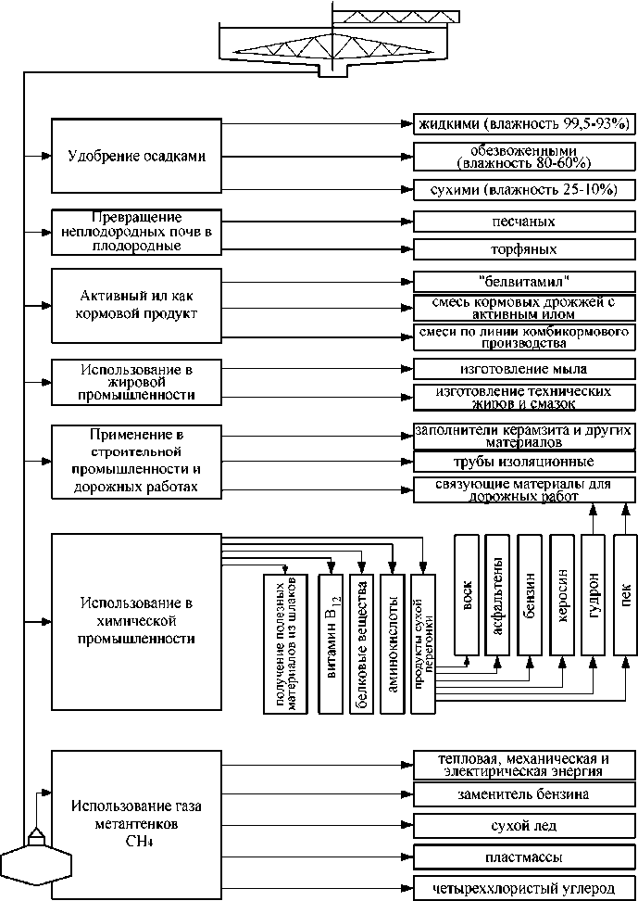

Рисунок 5.1 − Схема утилизации осадков сточных вод

Активный ил характеризуется высокой кормовой ценностью. В активном иле содержится много белковых веществ (37–52% в пересчете на абсолютно сухое вещество), почти все жизненно важные аминокислоты (20 –35%), микроэлементы и витамины группы В: тиамин (B1), рибофлавин (В2), пантотеновая кислота (В3), холин (В4), никотиновая кислота (B5), пиродоксин (В6), минозит(B8), цианкобаламин(B12).

Из активного ила путем механической и термической переработки получают кормовой продукт «белвитамил» (сухой белково-витаминный ил), а также приготовляют питательные смеси из кормовых дрожжей с активным илом.

Наиболее эффективным способом обезвоживания отходов, образующихся

при очистке сточных вод, является термическая сушка. Перспективные технологические способы обезвоживания осадков и избыточного активного ила, включающие использование барабанных вакуум-фильтров, центрифуг, с последующей термической сушкой и одновременной грануляцией позволяют получать продукт в виде гранул, что обеспечивает получение незагнивающего и удобного для транспортировки, хранения и внесения в почву органоминерального удобрения, содержащего азот, фосфор, микроэлементы.

Наряду с достоинствами получаемого на основе осадков сточных вод и активного ила удобрения следует учитывать и возможные отрицательные последствия его применения, связанные с наличием в них вредных для растений веществ в частности ядов, химикатов, солей тяжелых металлов и т.п. В этих случаях необходимы строгий контроль содержания вредных веществ в готовом продукте и определение годности использования его в качестве удобрения для сельскохозяйственных культур.

Извлечение ионов тяжелых металлов и других вредных примесей из сточных вод гарантирует, например, получение безвредной биомассы избыточного активного ила, которую можно использовать в качестве кормовой добавки или удобрения. В настоящее время известно достаточно много эффективных и достаточно простых в аппаратурном оформлении способов извлечения этих примесей из сточных вод. В связи с широким использованием осадка сточных вод и избыточного активного ила в качестве удобрения возникает необходимость в интенсивных исследованиях возможного влияния присутствующих в них токсичных веществ (в частности тяжелых металлов) на рост и накопление их в растениях и почве.

Сжигание осадков производят в тех случаях, когда их утилизация невозможна или нецелесообразна, а также если отсутствуют условия для их складирования. При сжигании объем осадков уменьшается в 80-100 раз. Дымовые газы содержат СО2, пары воды и другие компоненты. Перед сжиганием надо стремиться к уменьшению влажности осадка. Осадки сжигают в специальных печах.

В практике известен способ сжигания активного ила с получением заменителей нефти и каменного угля. Подсчитано, что при сжигании 350 тыс. тонн активного ила можно получить топливо, эквивалентное 700 тыс. баррелей нефти и 175 тыс. тонн угля (1 баррель 159л). Одним из преимуществ этого метода является то, что полученное топливо удобно хранить. В случае сжигания активного ила выделяемая энергия расходуется на производство пара, который немедленно используется, а при переработке ила в метан требуются дополнительные капитальные затраты на его хранение.

Важное значение также имеют методы утилизации активного ила, связанные с использованием его в качестве флокулянта для сгущения суспензий, получения из активного угля адсорбента в качестве сырья для получения строй материалов и т.д.

Проведенные токсикологические исследования показали возможность переработки сырых осадков и избыточного активного ила в цементном производстве.

Ежегодный прирост биомассы активного ила составляет несколько миллионов тонн. В связи с этим возникает необходимость в разработке таких способов утилизации, которые позволяют расширить спектр применения активного ила.

# РАЗДЕЛ 6. ОЦЕНКА ПОТРЕБНОСТЕЙ В КАПИТАЛЬНЫХ ВЛОЖЕНИЯХ В СТРОИТЕЛЬСТВО, РЕКОНСТРУКЦИЮ И МОДЕРНИЗАЦИЮ ОБЪЕКТОВ ЦЕНТРАЛИЗОВАННОЙ СИСТЕМЫ ВОДООТВЕДЕНИЯ

Пунктом 43 «Основ ценообразования в сфере деятельности организаций коммунального комплекса», утвержденных Постановлением Правительства РФ от 14.07.2008 № 520 определен порядок определения надбавки к тарифу – «Размер надбавок к тарифам на товары и услуги организаций коммунального комплекса определяется как отношение финансовых потребностей, финансируемых за счет надбавок к тарифам на товары и услуги организаций коммунального комплекса, к расчетному объему реализуемых организацией коммунального комплекса товаров и услуг соответствующего вида».

При анализе экономической эффективности необходимо производить оценку реальных инвестиций.

Вся совокупность сравнительно-аналитических показателей инвестиционных проектов подразделяется на три группы. В первую группу включены показатели, предназначенные для определения влияния реализации инвестиционных проектов на производственную деятельность предприятия. Они называются показателями производственной эффективности инвестиционных проектов.

Во вторую группу включены показатели, называемые показателями финансовой эффективности инвестиционных проектов.

Вся совокупность показателей производственной, финансовой и инвестиционной эффективности инвестиционных проектов в дальнейшем называется показателями экономической эффективности.

Оценка объемов капитальных вложений в строительство, реконструкцию и модернизацию объектов централизованного водоотведения производится на основании сметных стоимостей материалов и работ, составленных на основании утвержденных проектных решений, указанных в п. 4.2. Произвести оценку капитальных вложений, на момент актуализации схемы водоснабжения и водоотведения МО «Элитовский сельсовет», не представляется возможным.

# РАЗДЕЛ 7. ЦЕЛЕВЫЕ ПОКАЗАТЕЛИ РАЗВИТИЯ ЦЕНТРАЛИЗОВАННОЙ СИСТЕМЫ ВОДООТВЕДЕНИЯ

## Показатели надежности и бесперебойности водоотведения.

Показатели надежности и бесперебойности водоотведения отсутствуют.

## Показатели качества обслуживания абонентов.

Показатели качества обслуживания абонентов отсутствуют.

## Показатели качества очистки воды.

Показатели качества очистки воды отсутствуют, в связи отсутствием очистных сооружений на территории МО «Элитовский сельсовет».

## Показатели эффективности использования ресурсов при транспортировке сточных вод.

Показатели эффективности использования ресурсов при транспортировке сточных вод отсутствуют.

## Соотношение цены реализации мероприятий инвестиционной программы и их эффективности – улучшение качества очистки сточных вод.

В связи с отсутствием инвестиционной программы соотношение цены реализации мероприятий инвестиционной программы и их эффективности не представляется возможным.

## Показатели, установленные федеральными органом исполнительной власти, осуществляющим функции по выработке государственной политики и нормативно-правовому регулированию в сфере жилищно-коммунального хозяйства.

Информация о показателях, установленных федеральным органом исполнительной власти, осуществляющим функции по выработке государственной политики и нормативно-правовому регулированию в сфере жилищно-коммунального хозяйства, не предоставлена.

# РАЗДЕЛ 8. ПЕРЕЧЕНЬ ВЫЯВЛЕННЫХ БЕСХОЗЯЙНЫХ ОБЪЕКТОВ ЦЕНТРАЛИЗОВАННОЙ СИСТЕМЫ ВОДООТВЕДЕНИЯ (В СЛУЧАЕ ИХ ВВЫЯВЛЕНИЯ) И ПЕРЕЧЕНЬ ОРГАНИЗАЦИЙ, УПОЛНОМОЧЕННЫХ НА ИХ ЭКСПЛУАТАЦИЮ

Согласно пункт 5 статьи 8 Федерального закона Российской Федерации от 7 декабря 2011г. N416-ФЗ "О водоснабжении и водоотведении": «В случае выявления бесхозяйных объектов централизованных систем горячего водоснабжения, холодного водоснабжения и (или) водоотведения, в том числе водопроводных и канализационных сетей, путем эксплуатации которых обеспечиваются водоснабжение и (или) водоотведение, эксплуатация таких объектов осуществляется гарантирующей организацией либо организацией, которая осуществляет горячее водоснабжение, холодное водоснабжение и (или) водоотведение и водопроводные и (или) канализационные сети которой непосредственно присоединены к указанным бесхозяйным объектам (в случае выявления бесхозяйных объектов централизованных систем горячего водоснабжения или в случае, если гарантирующая организация не определена в соответствии со статьей 12 настоящего Федерального закона), со дня подписания с органом местного самоуправления поселения, городского округа передаточного акта указанных объектов до признания на такие объекты права собственности или до принятия их во владение, пользование и распоряжение оставившим такие объекты собственником в соответствии с гражданским законодательством».

Принятие на учет бесхозяйных водоотводящих сетей (водоотводящих сетей, не имеющих эксплуатирующей организации) осуществляется на основании постановления Правительства РФ от 17.09.2003г. № 580.

На основании статьи 225 Гражданского кодекса РФ, по истечении года со дня постановки бесхозяйной недвижимой вещи на учет орган, уполномоченный управлять муниципальным имуществом, может обратиться в суд с требованием о признании права муниципальной собственности на эту вещь.

Перечень бесхозяйных объектов представлен в Приложении 1.

# ЗАКЛЮЧЕНИЕ

В государственной стратегии Российской Федерации четко определена рациональная область применения централизованных и нецентрализованных систем водоснабжения и водоотведения. В городах с большой плотностью застройки следует развивать и модернизировать системы централизованного водоснабжения от крупных водозаборов и системы централизованного водоотведения для крупных очистных сооружений канализации. При сравнительной оценке водообеспечивающей и водоотводящей безопасности функционирования централизованных и децентрализованных систем необходимо учитывать следующие факторы:

* крупные источники, такие как центральные водозаборные сооружения, могут обеспечивать водой должного качества и в необходимом объеме всех потребителей без снижения показателей качества;
* крупные источники, такие как центральные очистные сооружения канализации, могут обеспечивать очистку стоков до необходимых показателей для сброса в водный объект без оказания вредного воздействия на окружающую среду;
* степень надежности работы центральных водозаборных сооружений и станций очистки сточных вод обеспечивается 100% резервированием и возможностью увеличения производительности за счет наличия резервных мощностей;
* малые автономные источники воды (водозаборные скважины, колонки, колодцы), работают в условиях, когда вода имеет показатели пригодные для хозяйственно-питьевых нужд, при изменении качественных характеристик подаваемой воды, на малых источниках нет возможности контроля качества подаваемой воды, что уменьшает надежность водоснабжения и создает непосредственную угрозу здоровью и жизни людей;
* малые автономные накопители сточных вод (септики) обеспечивают необходимые функции по накоплению сточной жидкости, но вследствие отсутствия контроля за состоянием конструкций в течении времени теряют

герметичность, и оказывают негативное влияние водоносные горизонты и окружающую среду.

С целью выявления реального дефицита между мощностями по подаче воды и подключëнными нагрузками потребителей, проведен анализ работы систем водоснабжения МО «Элитовский сельсовет».

Для выполнения анализа работы систем водоснабжения были систематизированы и обработаны результаты подачи воды от всех источников забора и подачи воды, выполнен анализ работы каждой системы водоснабжения на основании сравнения нормативных показателей с фактическими и определены причины отклонений фактических показателей работы систем водоснабжения от нормативных.

В ходе разработки схемы водоснабжения и водоотведения в МО «Элитовский сельсовет» был выполнен расчет требуемых мощностей водозаборных сооружений и очистных сооружений канализации.

Развитие водоснабжения и водоотведения в МО «Элитовский сельсовет» до 2034 года предполагается базировать:

* на использовании существующих систем водоснабжения;
* на проектировании и строительстве новых магистральных водопроводных сетей от г. Красноярска;
* на проектировании и строительстве сетей водоотведения;
* на проектировании и строительстве очистных сооружений в п. Элита и в мкр. Видный п. Элита.

При проведении мероприятий по восстановлению полноценной работы систем водоснабжения и водоотведения, можно получить следующие результаты:

1. Технологические результаты:
   * Обеспечение устойчивости системы коммунальной инфраструктуры поселения;
   * создание надежной коммунальной инфраструктуры поселения, имеющей необходимые резервы для перспективного развития;
   * внедрение энергосберегающих технологий;
   * снижение потерь коммунальных ресурсов;
   * снижение негативного воздействия на окружающую среду и здоровье человека.
2. Социальные результаты:
   * рациональное использование природных ресурсов;
   * повышение надежности и качества предоставления коммунальных услуг.
3. Экономические результаты:
   * Плановое развитие коммунальной инфраструктуры в соответствии с документами территориального планирования развития поселения;
   * Повышение инвестиционной привлекательности для организаций коммунального комплекса поселения.

Разработанная схема водоснабжения и водоотведения будет ежегодно актуализироваться и один раз в пять лет корректироваться.

Приложение 1

## Бесхозяйные сети водоснабжения и водоотведения МО «Элитовский сельсовет»

|  |  |  |
| --- | --- | --- |
| № п/п | Наименование участка бесхозяйной сети, место нахождения | Протяженность (метров), диаметр условного прохода (мм), материал, кол-во колодцев (шт) |
| 1 | Сети водоснабжения расположенные по адресу: Красноярский край, Емельяновский район, д. Минино ул. Вишневая, ул. Внуковых, ул. Долинная, ул.  Жукова, ул. Западная, ул. Зимняя, ул. Красноярская, ул. Луговая, ул. Медицинская, ул. Мининская, ул.  Озерная, пер. Осенний, ул. Полевая, ул. Пушкинская, ул. Сибирская, ул. Совхозная, ул. Солнечная, ул.  Степная, ул. Строительная, ул. Трактовая, ул. Цветочная, ул. Южная, ул. Яблоневая, ул. Юбилейная  от ВК-116 до ВК-131 | Общая протяженность сетей – 14137 м. Диаметры и протяженность отдельных участков сетей, определены принципиальной схемой сетей водоснабжения д. Минино, материал сетей водоснабжения – ПНД. Количество колодцев – 321 шт. |
| 2 | Сети водоснабжения расположенные по адресу: Красноярский край, Емельяновский район, д.  Бугачево: ул. Восточная, ул. Дорожная, ул. Заречная, ул. Зеленая, пер. Клубный, ул. Лермонтова, ул.  Ломоносова, пер. Медицинский, ул. Молодежная, ул. Озерная, ул. Полевая, ул. Совхозная, ул. Суворова, ул. Цветочная, ул. Центральная, ул. Школьная, пер.  Школьный, ул. Южная, ул. Юности, ул. Хабаровская. | Общая протяженность сетей - 10815 м. Диаметры и протяженность отдельных участков сетей, определены в принципиальной схеме сетей водоснабжения д. Бугачево. Материал сетей водоснабжения – ПНД. Количество колодцев 126 шт. |
| 3 | наружные сети водоотведения – 1 очередь, расположенные по адресу: Красноярский край, Емельяновский район, п. Элита, ул. Дорожная | протяжëнность – 1.731 км. диаметры труб 160, 225, 280 мм |
| 4 | наружные сети водоотведения – 2 очередь, расположенные по адресу: Красноярский край, Емельяновский район, п.Элита, ул. Нагорная,  Широкая, Сибирский тракт, пер. Грибной | протяжëнность – 2231.0 м, диаметры труб 160, 225, 280 мм |
| 5 | наружные сети водоотведения – 3 очередь, расположенные по адресу: Красноярский край, Емельяновский район, п.Элита, ул. Дорожная, ул.  Центральная, ул. Тихая | протяжëнность - 4801.0 м, диаметры труб 160, 225, 280 мм |

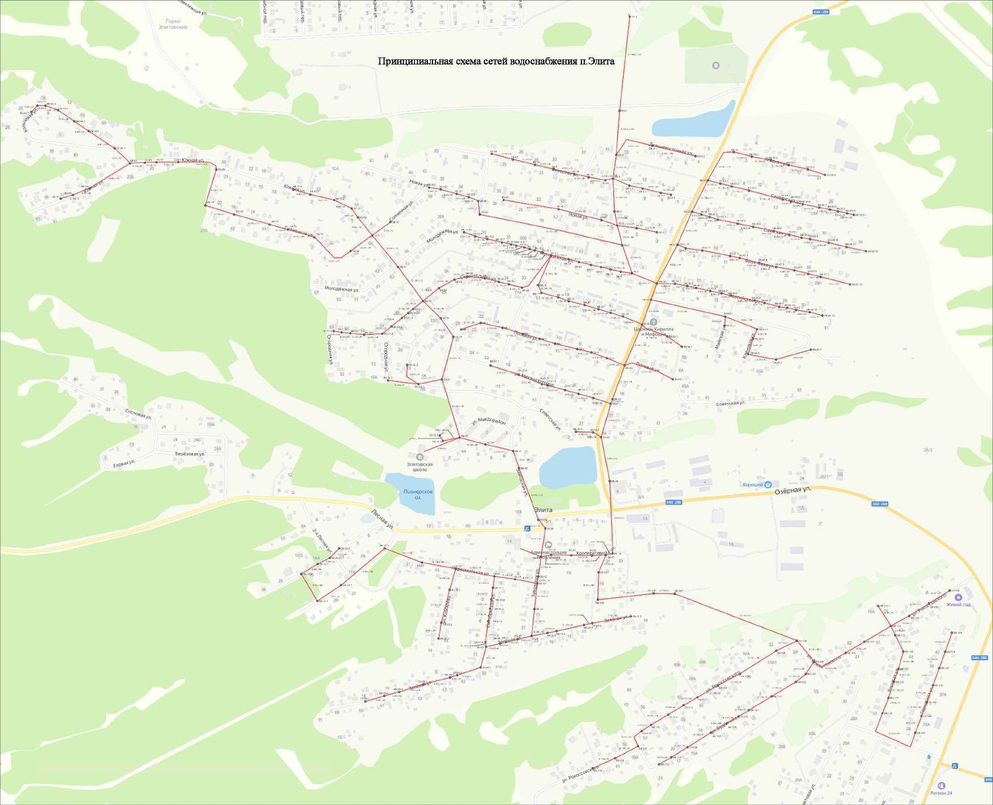

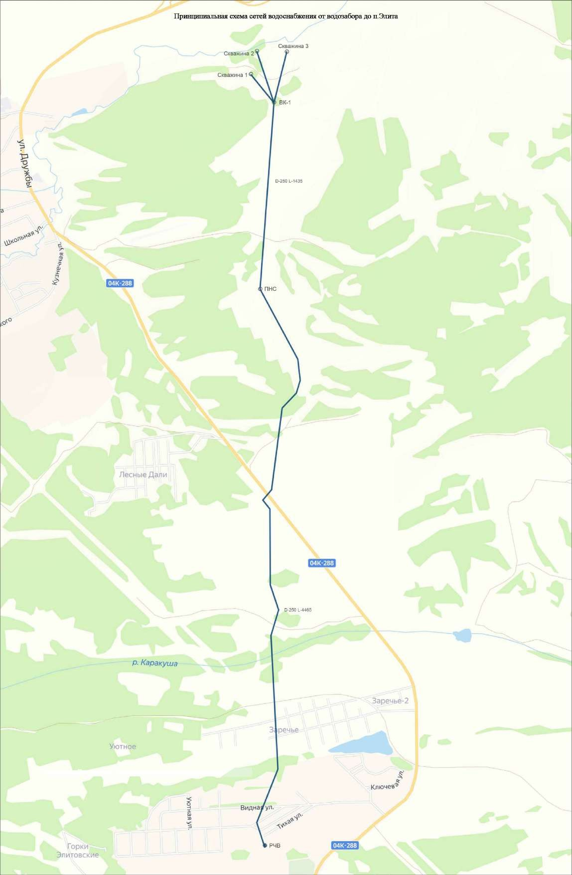

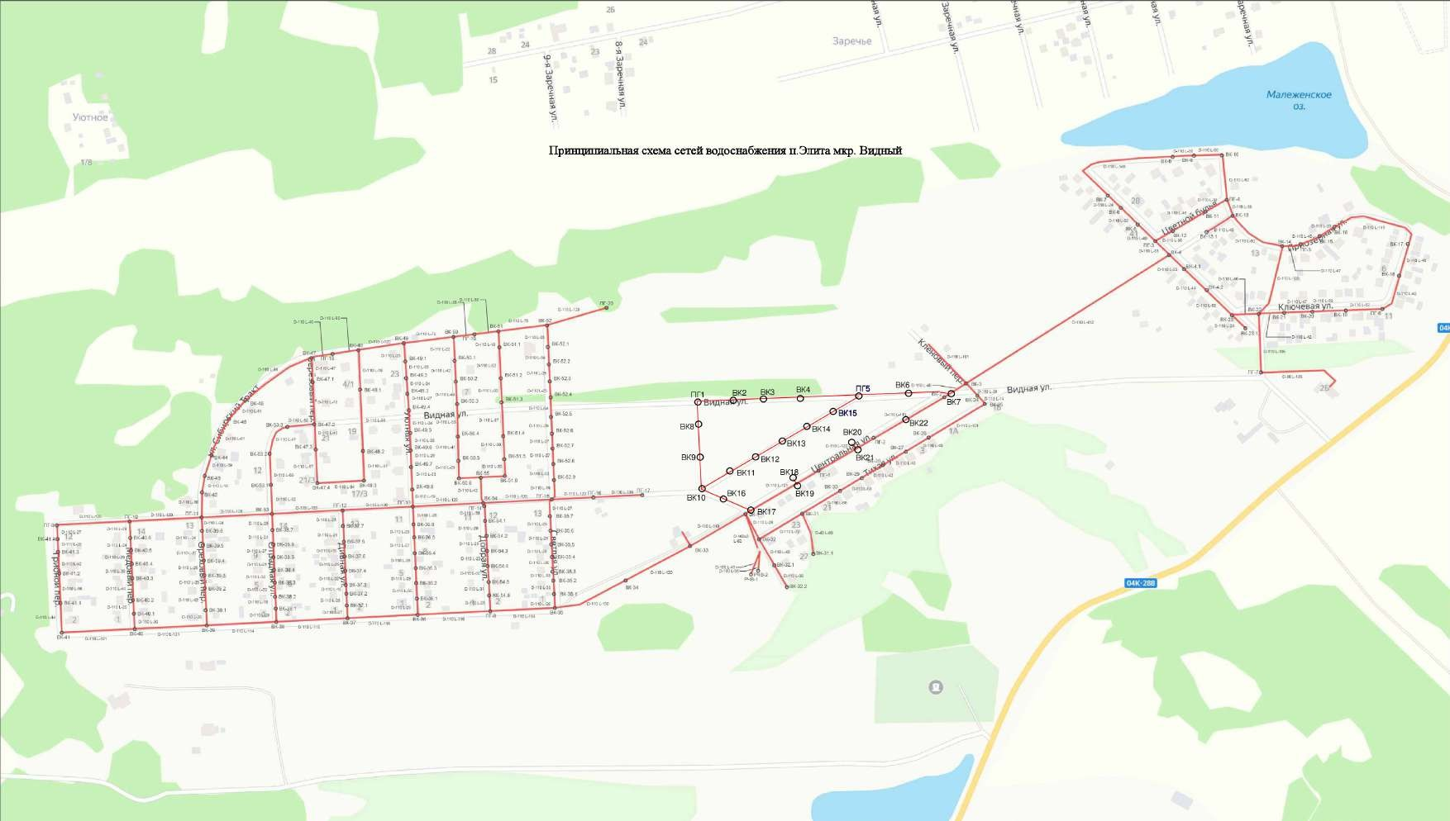

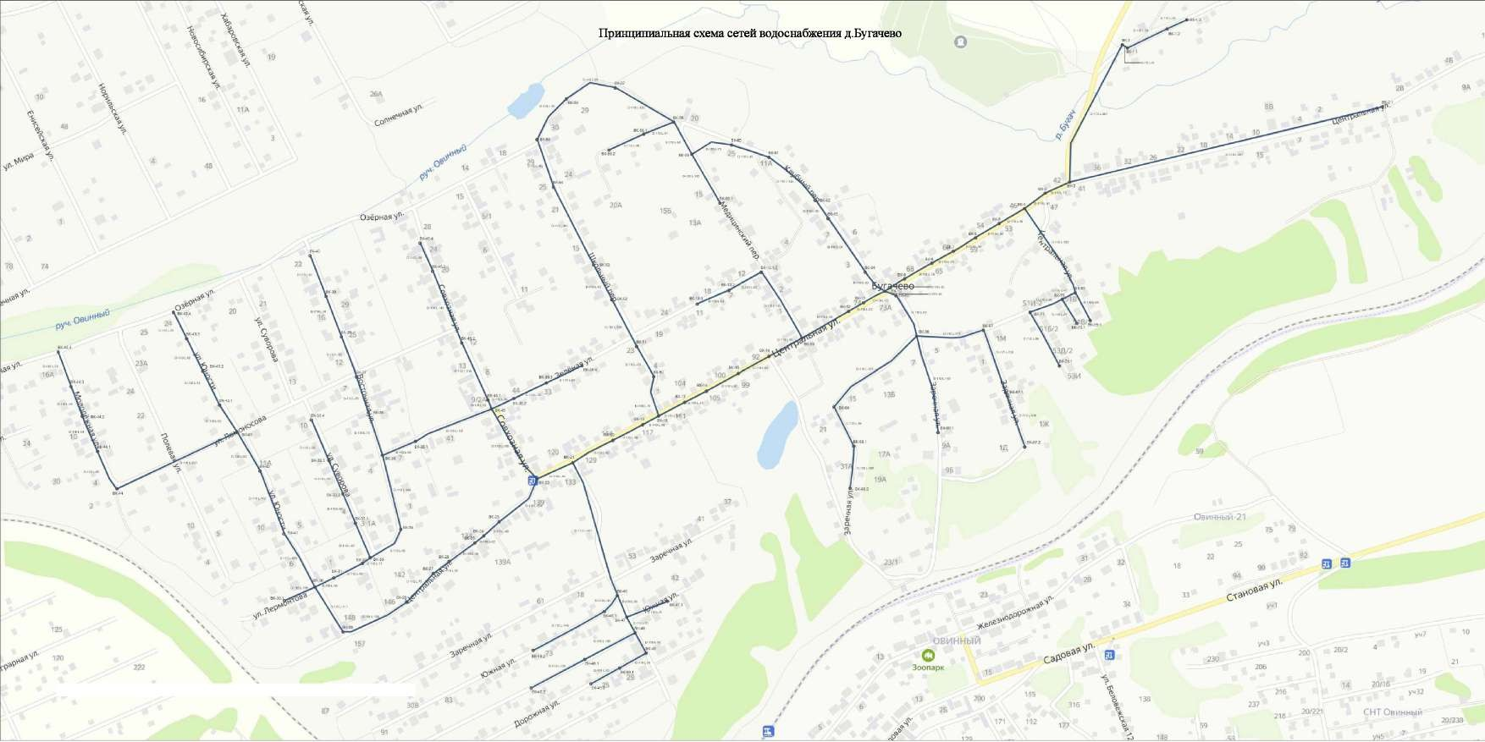

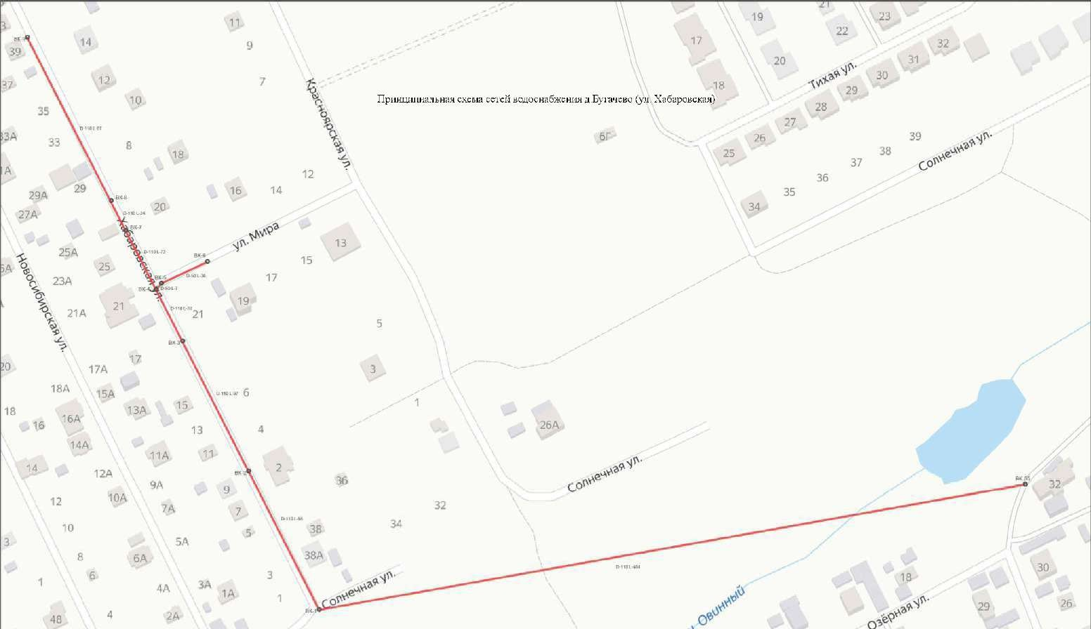

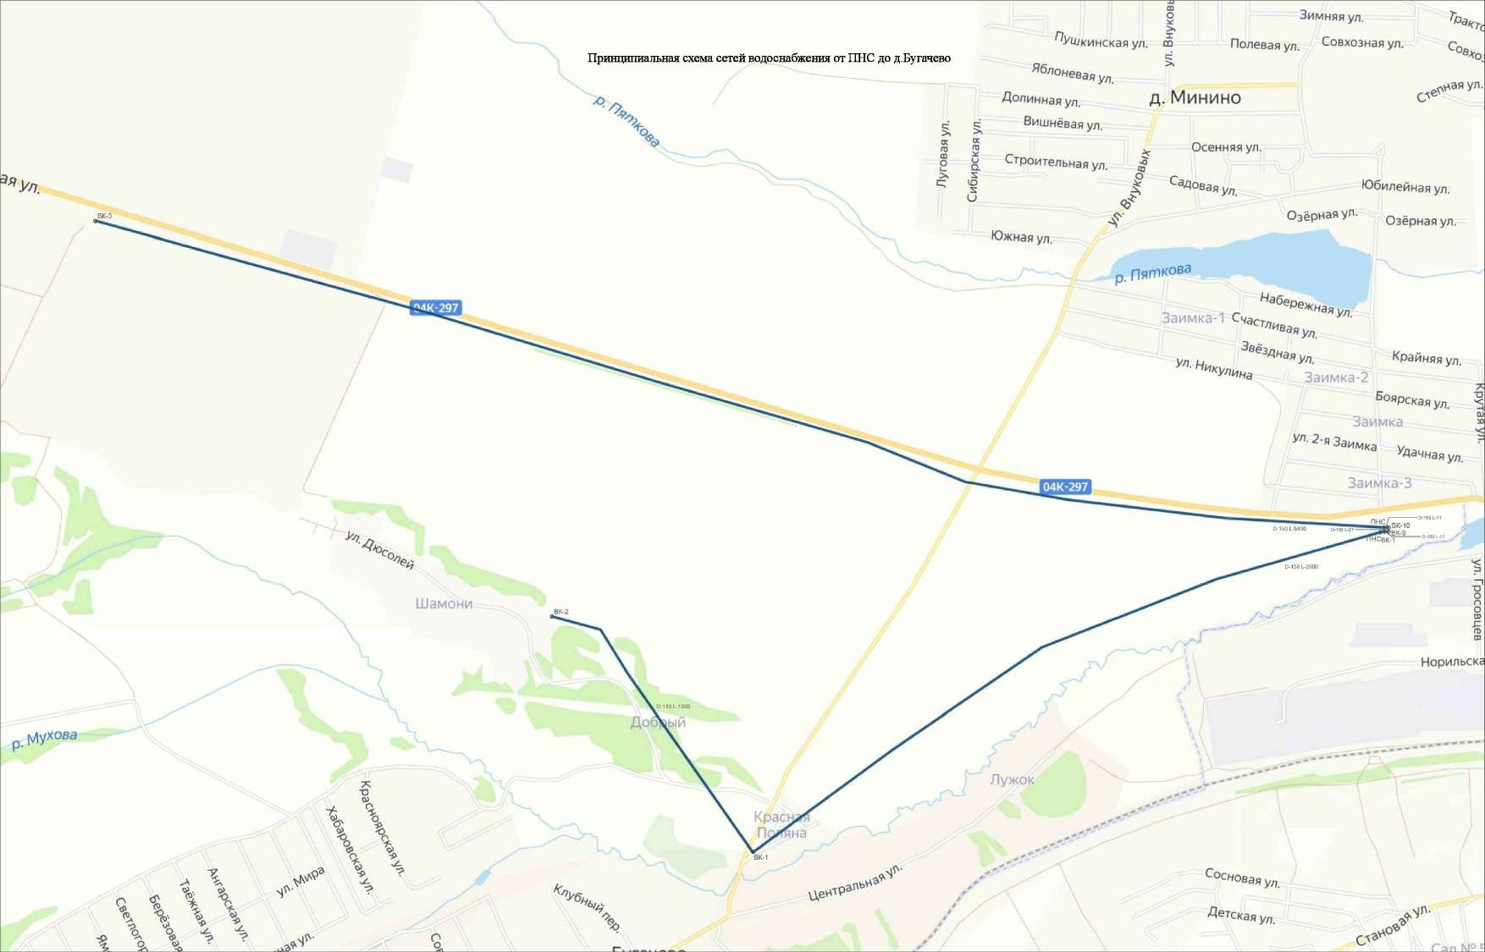

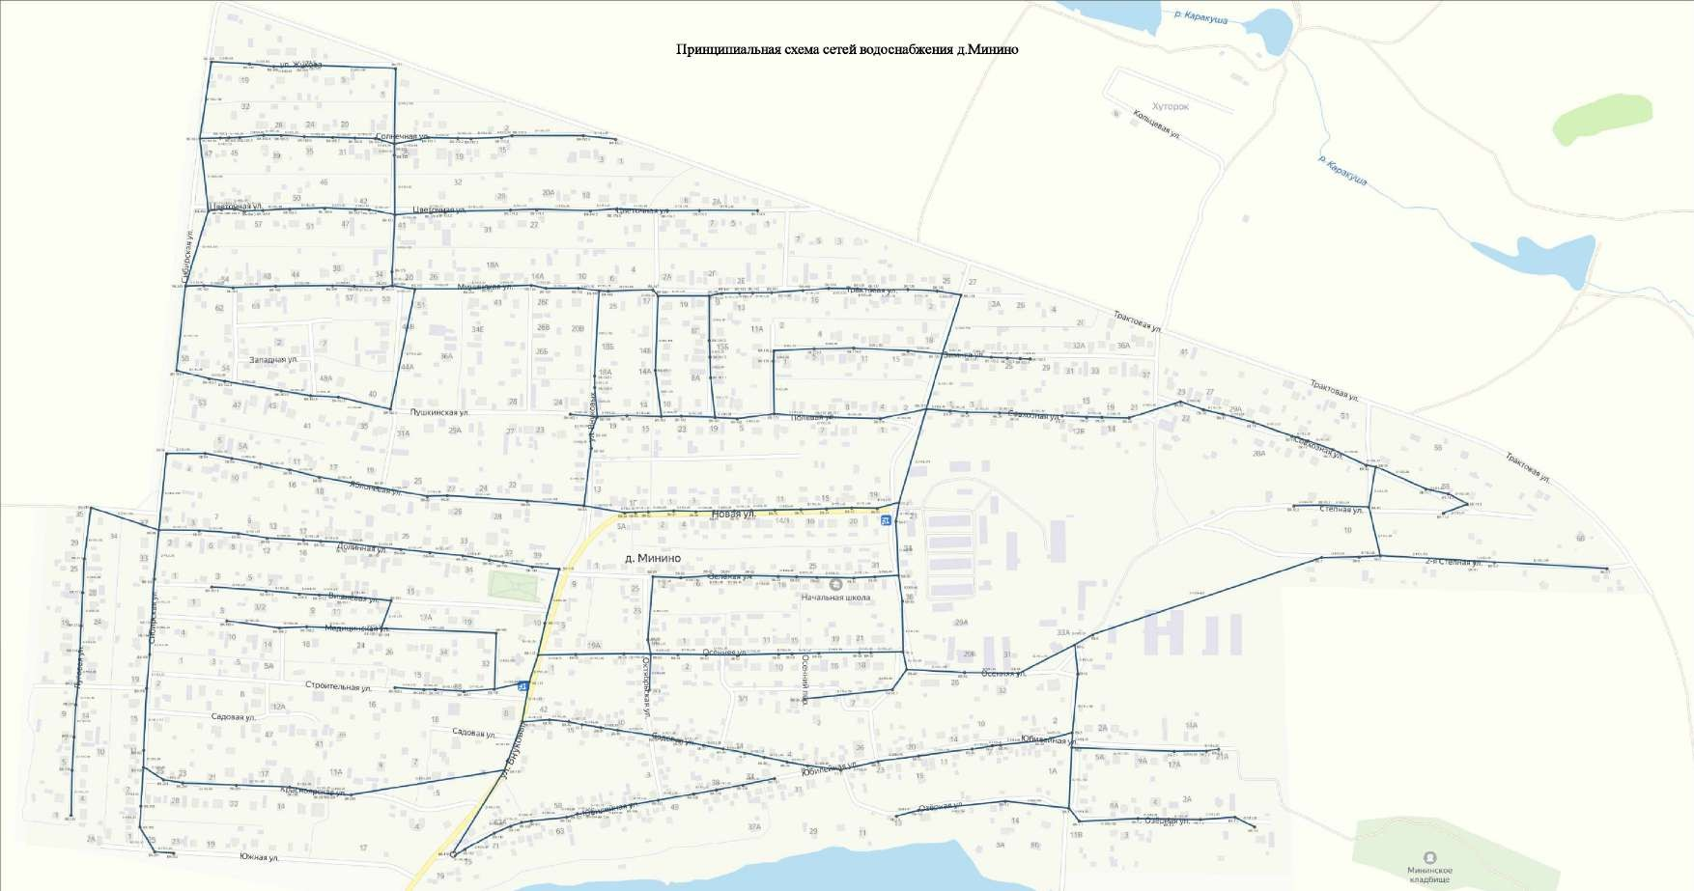

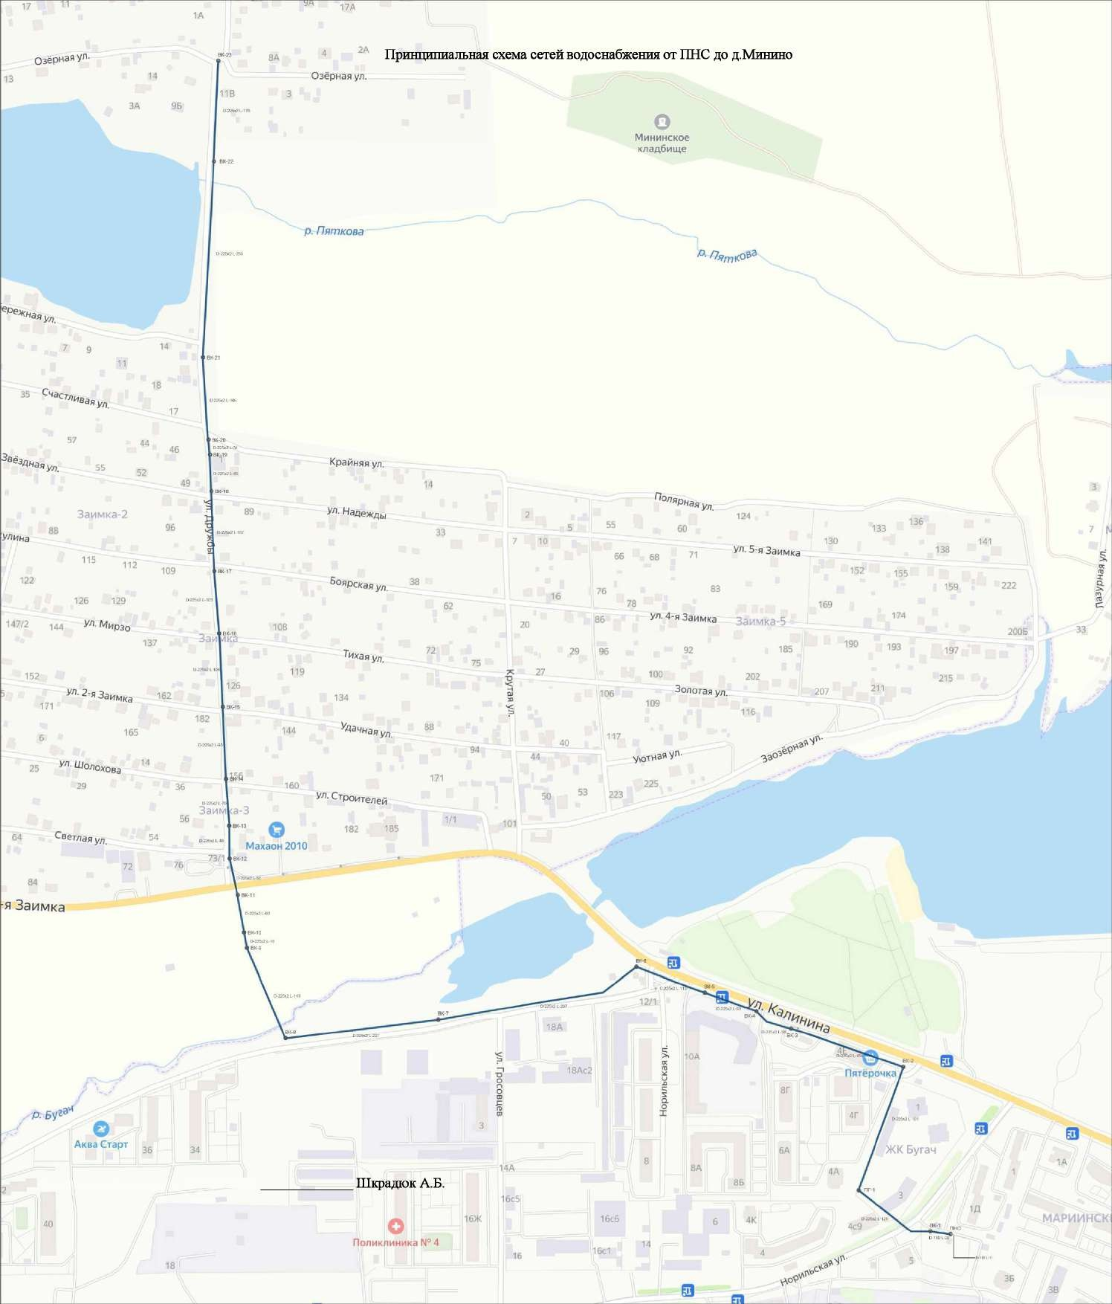

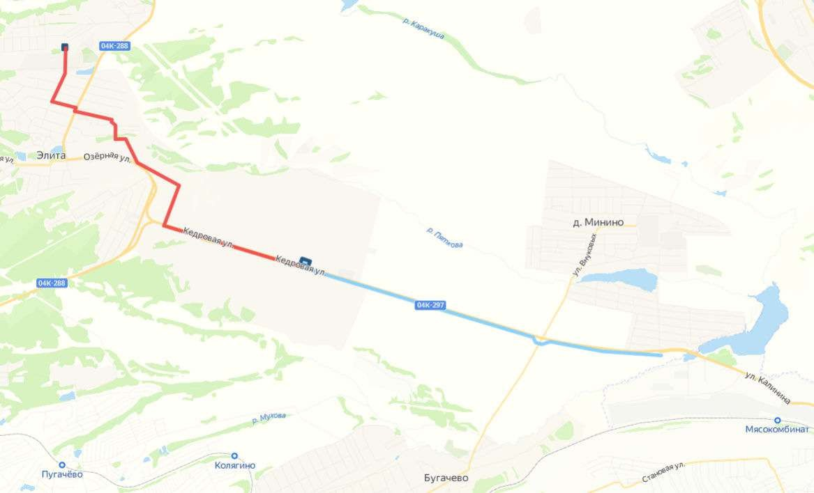

ПНС1

ПНС2

ПНС3

РЧВ

Принципиальная cxeма ceтeй водоcнабжeния от ПНС2 до п. Элита

2ø160 L=5200 м

2ø160 L=5800 м

